
Facultad de ingeniería
Ingeniería de software I

PROYECTO INGENIERÍA DE SOFTWARE DOCUMENTO 0 SISTEMA BIOMÉTRICO WEB EUGCOM

Autores:
Benjamín Alberto Franco Silva
Vicente Ignacio Henríquez Cortés
Addán Ignacio Sáez Rodríguez
Felipe Andrés Uribe del Pino
Catalina Vidal Gallardo
Diego Yves Amaro Véliz Riquelme

Profesor:
Paulo Luis Francisco Quinsacara Jofré
Santiago, Chile

2025
ÍNDICE DE CONTENIDOS

1. INTRODUCCIÓN: 11
1.1 Organigrama 12
2. ANÁLISIS INTERNO EXTERNO DE LA ORGANIZACIÓN 13
2.1 Pest 13
2.2 Foda 14
2.3 Análisis cuantitativo 16
2.4 Análisis cualitativo 18
3. LEVANTAMIENTO DE PROCESOS INICIAL 20
4. REQUISITOS 22
4.1 Requisitos funcionales 22
4.1.1 Tablas maestras 22
4.1.2 Fichas de empleados 25
4.1.3 Vacaciones 26
4.1.4 Turnos 28
4.1.5 Informe de asistencia 29
4.1.6 Permisos 30
4.1.7 Página principal 32
4.2 Requisitos no funcionales: 33
5. REQUERIMIENTO UR 35
6. CASOS DE USO (extendido): 39
7. DIAGRAMAS DE CASOS DE USO: 105
8. MATRIZ DE REQUERIMIENTO VS CASOS DE USO: 117
9. OBJETIVOS 118
9.1 Objetivo General: 118
9.2 Objetivos Específicos: 118
10. ANEXO 119
10.1 Currículum Vitae de cada integrante: 119
10.2 Correo de aceptación de requisitos por parte del usuario 125
10.3 Planificación: 126
10.4 Estimación de costos: 127
10.4.1 Tiempo del Personal 127
10.5 Estimación de beneficios: 128
10.5.1 Reducción de Errores Administrativos 128
10.5.2 Aumento de la Eficiencia y Productividad 129
10.5.3 Mejor control de la Asistencia 129
10.5.4 Transparencia en las Horas Extras 129
10.5.5 Gestión Centralizada 129
10.5.6 Mejora en la Toma de Decisiones 129
10.5.7 Mejora de la Satisfacción del Empleado 129
10.5.8 Potencial de Nuevos Negocios para Eugcom 130
10.5.9 Análisis financiero del proyecto 131
10.6 Dimensiones técnicas del proyecto: 133
10.6.1 Tecnología Biométrica 133
10.6.2 Desarrollo Web (Frontend) 133
10.6.3 Desarrollo Web (Backend) 133
10.6.4 Base de Datos 133
10.6.5 Seguridad 133
10.6.6 APIs e Integraciones 134
10.6.7 Escalabilidad 134
10.6.8 Usabilidad y Accesibilidad 134
10.7 Excel matriz de requerimientos vs casos de uso 135
10.8 Pdf de correo de aceptación de requisitos por parte del usuario 135
10.9 Excel carta Gantt. 135
10.10 Excel proyección de flujo de caja. 136
10.11 Departamentos 136
10.12 Motivos de permiso 136
10.13 Sucursal 137
10.14 Centro de costo 137
10.15 Tipo de contrato 137
10.16 Tipo de vacaciones 137
10.17 Turno 138
10.18 Cerrar sesión 138
10.19 Volver al inicio 138
10.20 Permisos 139
10.21 Ingreso y selección de permisos. 139
10.22 Visualización de permisos otorgados. 140
10.23 Gestión específica del permiso. 140
10.24 Visualización de datos clave. 141
10.25 Inicio y estructura de navegación del sistema. 141
10.26 Consulta y filtrado. 141
10.27 Gestión de informes. 142
10.28 Contenido del informe diario. 142
10.29 Creación y gestión de turnos 142
10.30 Definición detallada de horarios 142
10.31 Resumen de registro de horario 143
10.32 Asignación y edición 143
10.33 Consulta y seguimiento 143
10.34 Visualización de fichas de empleados 144
10.35 Nuevos empleados 144
10.36 Accesibilidad de dispositivos y SO. 145
10.37 Concurrencia/Multiusuario 145
10.38 Rendimiento/Manejo de volumen 145
10.39 Seguridad 145
10.40 Tiempo de respuesta. 146
10.41 Exportación de informes/Compatibilidad de formatos 146
10.42 Compatibilidad de navegadores 146
10.43 Escalabilidad 146
10.44 Respaldo de datos/fiabilidad 146
10.45 Integración 147
10.46 Internacionalización/usabilidad 147
10.47 Guardar cambios de vacaciones 147
11.REFERENCIAS 149

ÍNDICE DE FIGURAS
1. INTRODUCCIÓN: 13
Figura 1.1 Organigrama EugCom 14
2. ANÁLISIS INTERNO EXTERNO DE LA ORGANIZACIÓN 15
Figura 2.1 Diagrama análisis PEST 16
Figura 2.2 diagrama análisis FODA 18
Figura 2.3 Histograma 19
Figura 2.4 Ishikawa 21
3. LEVANTAMIENTO DE PROCESOS INICIAL 22
Figura 3.1 Levantamiento de procesos 23
4. REQUISITOS 24
5. REQUERIMIENTO UR 37
6. CASOS DE USO (extendido): 41
7. DIAGRAMAS DE CASOS DE USO: 107
Figura 7.1 Diagrama tabla maestra asignación de turnos 107
Figura 7.2 Diagrama tabla maestra departamentos 108
Figura 7.3 Diagrama tabla maestra contratos 109
Figura 7.4 Diagrama tabla maestra tipo vacaciones 110
Figura 7.5 Diagrama tabla maestra sucursales 111
Figura 7.6 Diagrama tabla maestra centro de costos 112
Figura 7.7 Diagrama tabla maestra ficha de empleado 113
Figura 7.8 Diagrama vacaciones 114
Figura 7.9 Diagrama turnos 115
Figura 7.10 Diagrama informe de asistencia 116
Figura 7.11 Diagrama otorgar permisos 117
Figura 7.12 Diagrama página principal 118
8. MATRIZ DE REQUERIMIENTO VS CASOS DE USO: 119
9. OBJETIVOS 120
10. ANEXO 121
11.REFERENCIAS 151

ÍNDICE DE TABLAS
1. INTRODUCCIÓN: 12
2. ANÁLISIS INTERNO EXTERNO DE LA ORGANIZACIÓN 14
3. LEVANTAMIENTO DE PROCESOS INICIAL 20
4. REQUISITOS 22
5. REQUERIMIENTO UR 35
Tabla 5.1 UR ESA 35
6. CASOS DE USO (extendido): 39
Tabla 6.1 Caso de uso N°1.1, visualizando los turnos de trabajo asignados por empleado 39
Tabla 6.2 Caso de uso N°1.2, Asignando el turno a un trabajador 40
Tabla 6.3 Caso de uso N°1.3.1, Editando la descripción del turno 41
Tabla 6.4 Caso de uso N°1.3.2, Cambiando el turno de los trabajadores 42
Tabla 6.5 Caso de uso N°1.4, Visualizando los departamentos de la empresa 43
Tabla 6.6 Caso de uso N°1.5, Creando los departamentos de la empresa 44
Tabla 6.7 Caso de uso N°1.6, cambiando el estado de un departamento 45
Tabla 6.8 Caso de uso N°1.7, Visualizando los motivos de permiso 46
Tabla 6.10 Caso de uso N°1.9, Activando/Desactivando motivo de permiso 48
Tabla 6.11 Caso de uso N °1.10, Visualizando tipos de contratos 49
Tabla 6.12 Caso de uso N °1.11, Creando tipos de contratos con su descripción 50
Tabla 6.13 Caso de uso N °1.12, cambiando el estado de un tipo de contrato 51
Tabla 6.14 Caso de uso N °1.13, visualizando los tipos de vacaciones 52
Tabla 6.15 Caso de uso N °1.14, Creando un tipo de vacaciones 53
Tabla 6.16 Caso de uso N °1.15, cambiando el estado de tipos de vacaciones 54
Tabla 6.17 Caso de uso N °1.16, visualizando la pestaña de sucursales 55
Tabla 6.18 Caso de uso N °1.17, Creando una sucursal 56
Tabla 6.19 Caso de uso N °1.18, cambiando el estado de una sucursal 57
Tabla 6.20 Caso de uno N °1.19, Ingresando a la pestaña centro de costos 58
Tabla 6.21 Caso de uso N °1.20, Creando nuevo centro de costo 59
Tabla 6.22 22 Caso de uso N °1.21, cambiando estado de un centro de costo 60
Tabla 6.23 Caso de uso N °2.1, visualizando la pestaña de ficha de empleado 61
Tabla 6.24 Caso de uso N°2.2, Creando nuevo empleado 62
Tabla 6.25 Caso de uso N°2.3, Visualizando fichas de empleados activas 63
Tabla 6.26 Caso de uso N °2.4, Mostrando lista de empleados 64
Tabla 6.27 Caso de uso N °2.5, Guardando datos de empleado 65
Tabla 6.28 Caso de uso N °2.6.1, Imprimiendo 66
Tabla 6.29 Caso de uso N °2.6.2, Imprimiendo múltiples fichas de empleado 67
Tabla 6.30 Caso de uso N °3.1.1, Asignando vacaciones 68
Tabla 6.31 Caso de uso N °3.1.2, editando vacaciones 69
Tabla 6.32 Caso de uso N °3.2, Visualizando lista de empleados para asignar vacaciones 70
Tabla 6.33 Caso de uso N°3.3, Definiendo días a otorgar para vacaciones 71
Tabla 6.34 Caso de uso N°3.4, Visualizando listado de empleados de vacaciones 72
Tabla 6.35 Caso de uso N°3.5, Guardando cambios de vacaciones 73
Tabla 6.36 Caso de uso N°3.6, Imprimiendo vacaciones de empleado 74
Tabla 6.37 Caso de uso N°3.7, Eliminando vacaciones asignadas 75
Tabla 6.38 Caso de uso N°35, Creando turnos con campos obligatorios 76
Tabla 6.39 Caso de uso N°4.1.2, editando turnos con campos obligatorios 77
Tabla 6.40 Caso de uso N°4.2, Generando nuevo turno 78
Tabla 6.41 Caso de uso N°4.3, Guardando cambios en los turnos 79
Tabla 6.42 Caso de uso N°4.4, Eliminando turnos 80
Tabla 6.43 Caso de uso N°4.5, visualizando el listado de turnos 81
Tabla 6.44 Caso de uso N°4.6, Definiendo horario de trabajo 82
Tabla 6.45 Caso de uso N°4.7, generando un resumen de registro de horario 83
Tabla 6.46 Caso de uso N°5.1, revisando informes de asistencia 84
Tabla 6.47 Caso de uso N°5.2, Filtrando informes por fechas específica 85
Tabla 6.48 Caso de uso N°5.3, creando casilla para filtro de búsqueda 86
Tabla 6.49 Caso de uso N°5.4, filtrando informe de asistencia 87
Tabla 6.50 Caso de uso N°5.5, Generando nuevo informe de asistencia 88
Tabla 6.51 Caso de uso N°5.6, Imprimiendo informe de asistencia 89
Tabla 6.52 Caso de uso N°5.7, Visualizando informe diario de asistencia 90
Tabla 6.53 53 Caso de uso N°5.8, exportando informe de asistencia 91
Tabla 6.54 Caso de uso N°6.1, ingresando permisos de ausencia 92
Tabla 6.55 Caso de uso N°6.2, Filtrando búsqueda de permiso 93
Tabla 6.56 Caso de uso N°6.3, Visualizando empleados filtrados 94
Tabla 6.57 Caso de uso N°6.4, registrando motivo de permisos 95
Tabla 6.58 Caso de uso N°6.5, Visualizando lista con permisos aprobados 96
Tabla 6.59 Caso de uso N°6.6 Seleccionando permisos aprobados 97
Tabla 6.60 Caso de uso N°6.7, Imprimiendo permisos seleccionados 98
Tabla 6.61 Caso de uso N°6.8, Eliminando permisos 99
Tabla 6.62 Caso de uso N°7.1, Generando gráfico con métricas de asistencia 100
Tabla 6.63 Caso de uso N°7.2, Accediendo al menú 101
Tabla 6.64 Caso de uso N°7.3, visualizando lista con empleados inasistentes 102
Tabla 6.65 Caso de uso N°7.4, Cerrando sesión 103
Tabla 6.66 Caso de uso N°7.5, Volviendo al menú principal 104
7. DIAGRAMAS DE CASOS DE USO: 105
8. MATRIZ DE REQUERIMIENTO VS CASOS DE USO: 117
Tabla 8.1 Trozo de matriz de requerimientos vs casos de uso 17
9. OBJETIVOS 118
10. ANEXO 119
Tabla 10.1 planificación Gantt 126
Tabla 10.2 Estimación de costo 128
Tabla 10.3 Estimación de beneficios 131
Tabla 10.4 proyección de flujo de caja 132
Tabla 10.5 Dimensiones técnicas del proyecto 135
11.REFERENCIAS 149

INTRODUCCIÓN:

Eugcom es una empresa chilena ubicada en Dr. Manuel Barros Borgoño 110, oficina 412, Providencia, Santiago, dedicada al desarrollo de software, servicios informáticos y soporte técnico, orientados a potenciar el desempeño organizacional de sus clientes. Con una visión centrada en el esfuerzo personal y la fortaleza inagotable para superar cualquier obstáculo, Eugcom busca constantemente ofrecer soluciones tecnológicas eficientes, confiables y adaptadas a las necesidades específicas de cada organización.

En su compromiso por mejorar la gestión del recurso humano en distintas empresas, Eugcom ha liderado proyectos como la instalación de relojes biométricos en el Edificio Jardín Las Hualtatas y en la empresa Garveshop S.A., esta última con el objetivo de transparentar las horas extras trabajadas por sus colaboradores. Sin embargo, los desafíos operativos y administrativos derivados del uso de sistemas manuales han evidenciado la necesidad de evolucionar hacia soluciones más integrales y modernas.

En este contexto, surge la necesidad de implementar un portal biométrico digital que automatice el registro de asistencia mediante huella dactilar, y que además permita gestionar de forma centralizada los turnos, horarios, licencias médicas, bajas por maternidad, vacaciones, control de horas extras y permisos, con o sin goce de sueldo. Esta migración a plataformas web no solo busca optimizar el control interno, sino también reducir errores administrativos y tiempos improductivos, mejorando significativamente la eficiencia del sistema de gestión del personal.

Organigrama

La empresa de EugCom, el tipo de organigrama que presenta la empresa es de tipo jerárquico y El Líder de la empresa es el Gerente General John Vilches, de este aparecen los departamentos que le responden a él que sería el Departamento comercial y su Encargada /Administradora Carolina Vilches, luego está el Departamento de desarrollo de software y el Administrador Rodrigo Briones, seguido a este departamento esta Recursos Humanos (RRHH) y su Administradora Isabella Vega, finalmente está el Departamento de Soporte Técnico y su líder es el mismo del departamento de desarrollo de software con Rodrigo Briones.
Figura 1.1 Organigrama EugCom
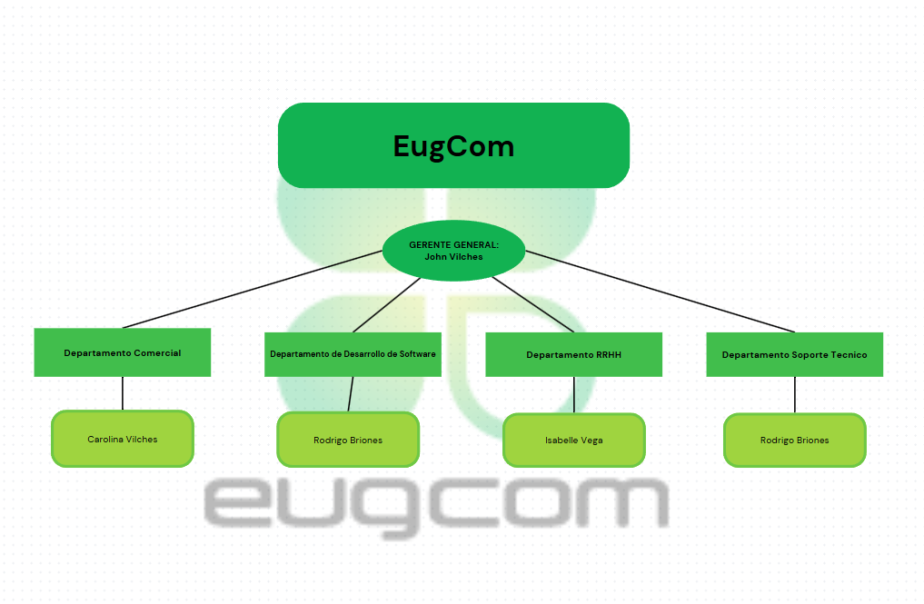
Fuente: Elaborado por el estudiante de acuerdo con el proyecto

ANÁLISIS INTERNO EXTERNO DE LA ORGANIZACIÓN

Un Análisis Interno y Externo de la Organización es una sección fundamental en la planificación estratégica de cualquier proyecto o empresa

Pest

La creciente regulación en torno al uso de datos personales y biométricos, como la Ley de Protección de Datos Personales en Chile, exige que Eugcom adapte su sistema de normativas de seguridad y confidencialidad, lo cual implica una oportunidad para destacar en cumplimiento normativo frente a la competencia.

El entorno económico relativamente estable en Chile permite a las empresas invertir en soluciones tecnológicas. Además, la necesidad de digitalizar procesos administrativos para reducir costos operacionales hace que el sistema biométrico web sea una inversión bastante atractiva

Existe una creciente conciencia en las organizaciones sobre la importancia y transparencia en la gestión de recursos humanos y la necesidad de contar con herramientas confiables para medir productividad, asistencia y cumplimiento. Esto impulsa la demanda de soluciones como la que propone Eugcom.

Los avances en tecnologías biométricas, en la nube y en desarrollo web permiten ofrecer soluciones más accesibles, seguras y escalables. Eugcom puede aprovechar estas tendencias para ofrecer un sistema innovador que se mantenga actualizado frente a la evolución tecnológica.

A continuación, en la figura 2.1 se presenta el diagrama Pest, donde muestra el análisis de las influencias del mercado, con sus respectivas descripciones, político, económica, sociales y tecnológica:

Figura 2.1 Diagrama análisis PEST
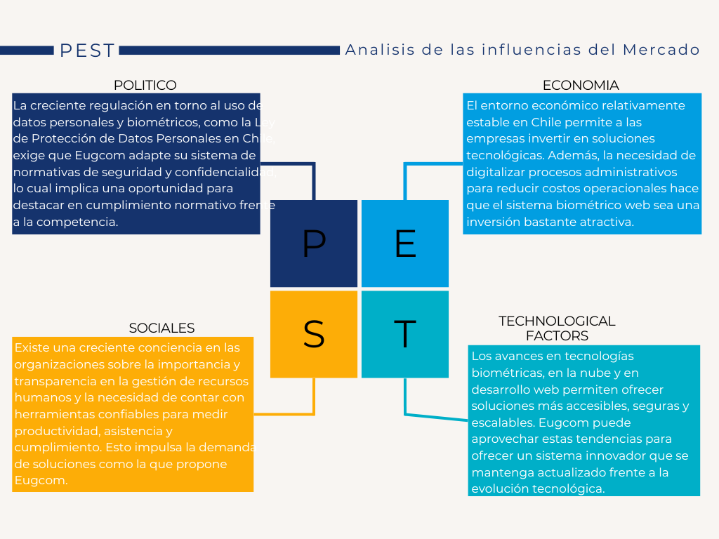
Fuente: Elaborado por el estudiante de acuerdo con el proyecto

Foda

EugCom ofrece variedades de software, donde se adaptan a las necesidades adecuadas por pymes. Hay capacitación completa para cada uno de los servicios (remotas o en terreno), dependiendo del mercado local, asegurando que los clientes aprovechen al máximo las herramientas.

EugCom mantiene una fuerte dependencia del mercado local, podría limitar su crecimiento a nuevos clientes a nivel regional. Donde es necesario la actualización constante de tecnología para competir.

Creciente digitalización en las empresas, lo que significa que incrementa la demanda por soluciones para el control de asistencia los sistemas biométricos, donde existen grandes escenarios para expandir el producto.

Existe una fuerte competencia ofreciendo soluciones semejantes, lo que significa una innovación constante, también existen cambios en la ley de protección de datos personales, por lo cual esto podría afectar el uso de sistema biométricos si no se adaptan a las normas.

En la figura 2.2 se presenta el diagrama FODA con su respectivo análisis, fortaleza, oportunidades, debilidades y amenazas:

Figura 2.2 diagrama análisis FODA
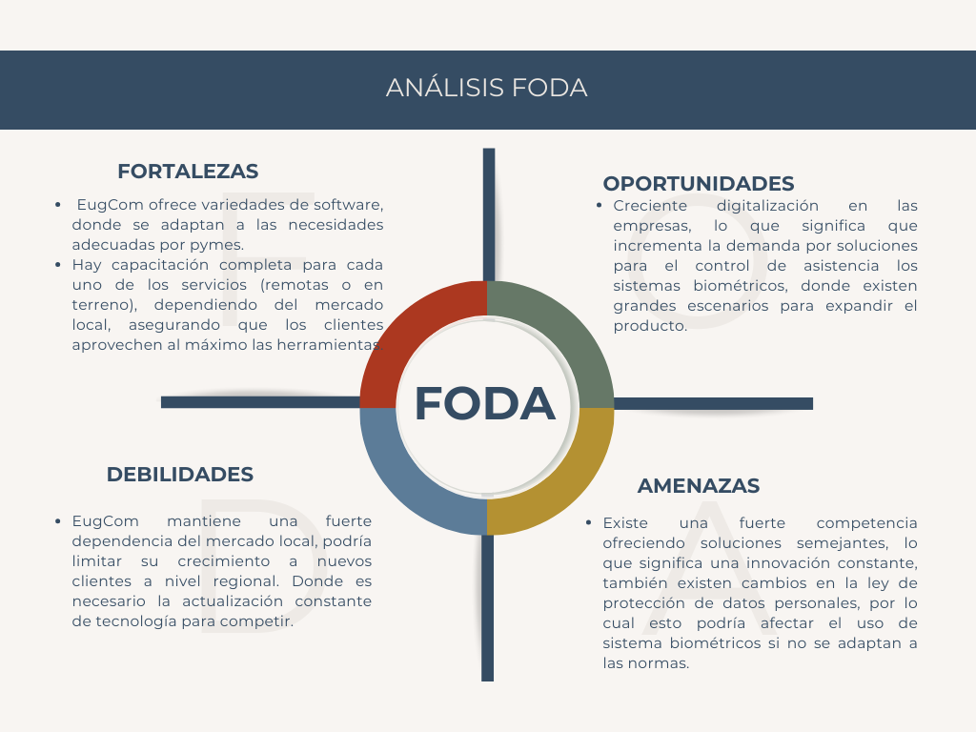

Fuente: Elaborado por el estudiante de acuerdo con el proyecto

Análisis cuantitativo

El análisis cuantitativo demuestra que la mayoría de los trabajadores operan en un rango de horas semanales consistentes, concentrándose en la jornada completa, lo cual es claro en la distribución de sus horas laborales

Como se observa en la Figura 2.3, la distribución de las horas trabajadas por semana de los empleados muestra una clara concentración en las jornadas de tiempo completo. Específicamente, el rango de 31 a 40 horas semanales y el rango de 41 a 50 horas semanales agrupan la vasta mayoría del personal, con aproximadamente 60-80 empleados en cada una de estas categorías.

Figura 2.3 Histograma
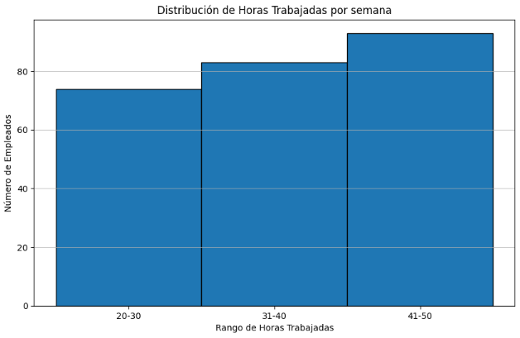

Fuentes: Elaborado por el estudiante de acuerdo con el proyecto

Análisis cualitativo

En la figura 2.4 identifica la "Falta en el manejo de las asistencias" como el problema principal. Las causas raíz se categorizan en cuatro ramas principales:

Tecnología: Señala la falta de un sistema de almacenamiento de clientes y la realización de trabajos manuales.

Procesos: Destaca los procesos ralentizados.

Equipo de trabajo: Indica la manipulación indebida de las asistencias y la falta de personal capacitado.

Trabajadores: Muestra demoras en la atención a los trabajadores y el descuido en el marcaje de asistencias.
Figura 2.4 Ishikawa
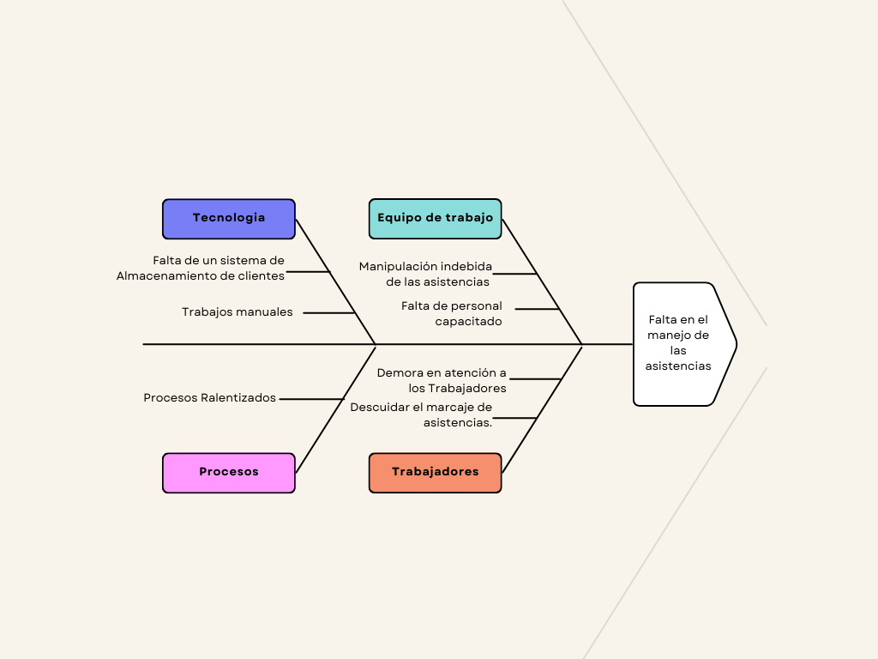

Fuente: Elaborado por el estudiante de acuerdo con el proyecto

LEVANTAMIENTO DE PROCESOS INICIAL

Primeramente, se realiza el registro de datos de los empleados, en este caso, El administrador genera una ficha para los empleados, los cuales están registrados en un archivo y estos quedan almacenados en una base de datos, seguidamente se manda la ficha del empleado al sistema donde esta misma actualiza los datos. Al tener los datos de los empleados actualizados se continúa al apartado de Gestión de turnos, se inicia con la creación del turno del empleado por parte del Administrador, los turnos quedan guardados en la base de datos, el sistema asigna los turnos con las planillas de asignación, con los turnos ya asignados, En el apartado de asignación de vacaciones, el empleado procede a la solicitud de vacaciones, los días de vacaciones quedan guardados en una base de datos. Luego el administrador valida las vacaciones que están en el fichero de solicitud de vacaciones. Pasamos a la validación de Feriados, acá se revisa la gestión de feriados conectado al calendario y a una base de datos que almacene tales días, el sistema actualiza los feriados. A continuación, se entra al apartado de solicitudes de permisos, El empleado solicita permiso, el administrador le asigna el permiso. Por último, pasamos al registro de asistencia que lo realiza el administrador, además estos quedan guardados en la base de datos con las marcaciones de los empleados, el sistema actualiza la asistencia y termina el proceso.

Figuras SEQ Figuras \* ARABIC 2 Diagrama BPMN
Figura 3.1 Levantamiento de procesos
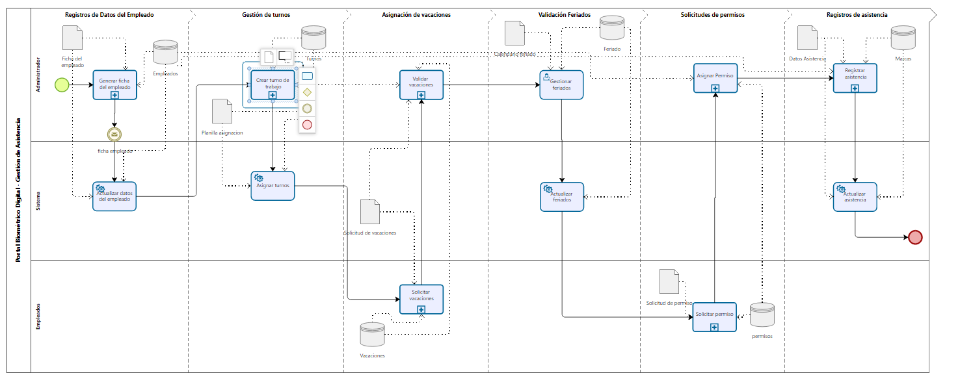

Fuente: Elaborado por el estudiante de acuerdo con el proyecto

REQUISITOS

Requisitos funcionales

Para una mejor organización y comprensión, estas funcionalidades se han agrupado en módulos principales, comenzando por aquellas que gestionan la información de 'tablas maestras' y continuando con las interacciones clave del usuario.

Tablas maestras

Son las entidades o datos de referencia que son fundamentales para el funcionamiento del sistema son gestionados una sola vez y luego utilizados en múltiples procesos a continuación, los requisitos (1-21).

1.El sistema debe permitir mostrar los turnos de trabajo asignados a cada trabajador. (Para la descripción de un turno revisar el anexo 10.17)

2. El sistema debe permitir asignar el turno correspondiente a cada trabajador. (Para la descripción de un turno revisar el anexo 10.17)
3. El sistema debe permitir editar la descripción y cambiar los turnos de los trabajadores. (Para la descripción de un turno revisar el anexo 10.17)
4. El sistema debe permitir visualizar los departamentos de la empresa, sean esta contabilidad, centro de finanzas, cobranza y recursos humanos. (Para la descripción de un departamento revisar el anexo 10.11)

5. El sistema debe permitir la creación de un departamento con los siguientes datos: Nombre, Descripción y jefe de departamento. (Para la descripción de un departamento revisar el anexo 10.11)

6. El sistema debe permitir el cambio de estado en cada departamento, estos estados pueden ser: activo (el departamento está en funcionamiento) e inactivo (el departamento no está en funcionamiento). (Para la descripción de un departamento revisar el anexo 10.11)

7. El sistema permite mostrar los motivos de permisos, es decir, los motivos por los cuales tiene permitido ausentarse según la inspección del trabajo. (Para la descripción de los motivos de permiso revisar el anexo 10.12)
8. El sistema debe permitir crear un motivo de permiso para ausentarse un día específico, con su respectiva descripción. (Para la descripción de un motivo de permiso revisar el anexo 10.12)
9. El sistema debe permitir el cambio de estado en cada motivo de permiso, estos estados pueden ser: activo (el motivo de permiso está en funcionamiento) e inactivo (el motivo de permiso no está en funcionamiento). (Para la descripción de un motivo de permiso revisar el anexo 10.12)

10. El sistema debe permitir ver el tipo de contrato de los trabajadores, estos contratos pueden ser contrato plazo fijo o contrato indefinido. (Para la descripción de un tipo de contrato revisar el anexo 10.15)

11. El sistema debe permitir crear el tipo de contrato ya sea indefinido o a plazo fijo, cada uno con su respectiva descripción. (Para la descripción de un tipo de contrato revisar el anexo 10.15)

12. El sistema debe permitir el cambio de estado en cada tipo de contrato, estos estados pueden ser: activo (el tipo de contrato está en funcionamiento) e inactivo (el tipo de contrato no está en funcionamiento). (Para la descripción de un tipo de contrato revisar el anexo 10.15)

13. El sistema debe mostrar los tipos de vacaciones del trabajador, estas vacaciones pueden ser vacaciones legales o progresivas. (Para la descripción de un tipo de vacación revisar el anexo 10.16)

14. El sistema debe permitir crear un tipo de vacaciones con su respectiva descripción. (Para la descripción de un tipo de vacación revisar el anexo 10.16)

15. El sistema debe permitir el cambio de estado en cada tipo de vacación, estos estados pueden ser: activo (el tipo de vacación está en funcionamiento) e inactivo (el tipo de vacación no está en funcionamiento). (Para la descripción de un tipo de vacación revisar el anexo 10.16)
.
16. El sistema debe permitir visualizar todas las sucursales, estas pueden ser: operativas, administrativas, de representación o de producción (Para la descripción de una sucursal revisar el anexo 10.13).

17. Se debe permitir la creación de una sucursal asociada a una empresa con los siguientes campos obligatorios: Nombre, Tipo, Dirección, Comuna, Teléfono, Correo, Fax, Representante, Rut del Representante, Ciudad, País. (Para la descripción de una sucursal revisar el anexo 10.13).

18. El sistema debe permitir el cambio de estado en cada sucursal, estos estados pueden ser: activó (la sucursal está en funcionamiento) e inactivo (la sucursal no está en funcionamiento). (Para la descripción de una sucursal revisar el anexo 10.13).

19. El sistema debe permitir visualizar los centros de costo asociados a una empresa (departamento de finanzas, administración y departamento de informática). (Para la descripción de un centro de costo revisar el anexo 10.14)

20. Se debe permitir la creación de un centro de costo con un nombre y descripción. (Para la descripción de un centro de costo revisar el anexo 10.14)

21. El sistema debe permitir el cambio de estado en cada centro de costo, estos estados pueden ser: activó (el centro de costo está en funcionamiento) e inactivo (el centro de costo no está en funcionamiento). (Para la descripción de un centro de costo revisar el anexo 10.14)

Fichas de empleados

Se centra en la gestión completa de la información personal y laboral de cada empleado. Es la base de datos central de los trabajadores a continuación, los requisitos (22-27)

22. El sistema debe contar con un apartado que permita visualizar las fichas de cada empleado. (para más información revisar anexo 10.34).

23. El sistema debe permitir ingresar los datos de un nuevo empleado mediante un formulario que ingrese: RUT , Nombre, apellido paterno y materno , dirección, comuna ,celular , correo, teléfono particular, código de ficha, tipo contrato, fecha de ingreso, empresa, sucursal, centro de costo, departamento de la empresa y su código numérico automático; además debe tener una casilla para marcar si es administrativo o no y otra por si está activo o no.(para más información sobre sucursales, centro de costo, departamentos consultar anexo 10.13, 10.14, 10.11, 10.35)

24. El sistema debe contar con una opción que permite mostrar las fichas de empleados que están activas actualmente. (para más información revisar anexo 10.34).

25. El sistema debe contar con un apartado para mostrar un listado con todos los empleados con su nombre, cargo , si es administrativo o no y si está activo o no. (para más información revisar anexo 10.34).

26. El sistema debe permitir guardar los datos del empleado.

27. El sistema debe permitir la impresión de las fichas de los empleados, con la opción de impresión ficha actual o todas las fichas.

Vacaciones

Describe las funcionalidades relacionadas con la administración del proceso de vacaciones de los empleados, desde la asignación hasta la consulta y el registro de días a continuación, los requisitos (28-34).

28. El sistema debe permitir que el usuario pueda asignar y editar las vacaciones de los empleados, estas ediciones puede ser tanto la duración como las fechas de inicio y término. (para más información revisar anexo 10.32).

29. El sistema debe tener la opción de mostrar un listado de los empleados cada uno con su nombre, ficha y una casilla para poder seleccionar al empleado. (para más información revisar anexo 10.32).

30. El sistema debe contener un apartado que permita definir los días de vacaciones que serán otorgados, estos serán: día de inicio, cantidad de días, período, días usados, días pendientes, quién autoriza las vacaciones y el tipo de vacaciones. (para más información revisar anexo 10.32).

31. El sistema debe permitir al usuario consultar un listado que muestre las vacaciones de cada empleado con: nombre, días, fecha de inicio, fecha final y una casilla para seleccionar el empleado deseado. (para más información revisar anexo 10.33).

32. El sistema debe permitir que el usuario guarde los cambios realizados, estos cambios pueden ser de descripción, nombres o fechas. (para más información revisar anexo 10.47)

33. El sistema debe permitir al usuario imprimir las vacaciones que desee de cualquier empleado.

34. El sistema debe tener la opción que permita eliminar las vacaciones asignadas a cualquier empleado.

Turnos

Turnos se enfoca en la gestión operativa y la configuración detallada de los turnos, incluyendo sus horarios y cómo se registran a continuación, los requisitos (35-41).

35. El sistema debe permitir la creación de los turnos, los cuales deben cumplir con los siguientes campos obligatorios: hora inicio, hora término, hora inicio y hora término de colación, además el sistema debe permitir al usuario editar los horarios y fechas de este turno. (Para la descripción de un turno, creación y gestión de turnos revisar el anexo 10.17, 10.29)

36. El sistema debe permitir generar un nuevo turno. (Para la descripción de creación y gestión de turnos revisar el anexo 10.29)

37. El sistema debe permitir guardar cambios en el turno, estos cambios pueden ser en horarios de entrada, salida o horarios de colación. (Para la descripción de creación y gestión de turnos revisar el anexo 10.29)

38. El sistema debe permitir eliminar un turno deseado por el usuario. (Para la descripción de creación y gestión de turnos revisar el anexo 10.29)

39. El sistema debe mostrar los turnos que ya fueron creados con sus respectivas fechas y horas. (Para la descripción de creación y gestión de turnos revisar el anexo 10.29)

40. El sistema debe permitir definir los horarios de trabajo, incluyendo el día, hora de entrada, cantidad de horas de trabajo, horario de colación y minutos de tolerancia. (Para la definición detallada de horarios revisar el anexo 10.30)

41. El sistema debe permitir generar un resumen del registro horario de una jornada específica (El resumen de la jornada debe contar con el día de la jornada, horas de entrada y salida, hora de colación entrada y salida, tolerancias y cantidad de horas de trabajo.) (Para ver el resumen de registro de horario revisar el anexo 10.31)

Informe de asistencia

Informe de asistencia aborda las funcionalidades para generar, consultar y gestionar reportes relacionados con la asistencia de los empleados, a continuación, se presentan los requisitos (42-49).

42. El sistema debe permitir revisar los informes de asistencia. (Para la descripción de consulta y filtrado revisar el anexo 10.26)

43. El sistema debe permitir filtrar la búsqueda de los informes de asistencia por fecha específica. (Para la descripción de consulta y filtrado revisar el anexo 10.26)

44. El sistema debe contar con casillas de selección para elegir solo una opción de filtro, estas casillas son las siguientes: Rut, Nombre, año y fecha específica. (Para la descripción de consulta y filtrado revisar el anexo 10.26)

45. El sistema debe permitir filtrar búsquedas en el apartado de informe de asistencia, estos filtros serán: Nombre, Apellido Materno y Apellido Paterno. (Para la descripción de consulta y filtrado revisar el anexo 10.26)

46. El sistema debe permitir generar un nuevo informe de asistencia. (Para la descripción de gestión de informes revisar el anexo 10.27)

47. El sistema debe permitir imprimir el informe de asistencia de los trabajadores. (Para la descripción de gestión de informes revisar el anexo 10.27)

48. El sistema debe contar con un informe diario de asistencia con los siguientes campos: nombre, Rut, turno, entrada, salida, cantidad de atrasos, inasistencias. (Para la descripción del contenido del informe diario revisar el anexo 10.28)

49. El sistema debe contar con una opción para exportar el informe de asistencia permitiendo cambiar el nombre de archivo al que el usuario desee. (Para la descripción de gestión de informes revisar el anexo 10.27) (necesitaría 2 casos de uso)

Permisos

Permisos detalla las funcionalidades para la administración de los permisos especiales concedidos a los trabajadores, fuera de las vacaciones estándar, (para más información revisar anexo (10.20), a continuación, los requisitos (50-57).

50. El sistema debe permitir ingresar los permisos de ausencia que se le otorgarán a cada trabajador, estos permisos serán acorde a los autorizados por la inspección del trabajo. (para más información revisar anexo (10.21)

51. El sistema debe permitir filtrar la búsqueda de los permisos excepcionales de los trabajadores, las opciones de filtro son las siguientes: Nombre, Apellido Paterno, Materno y Rut. (para más información revisar anexo (10.21)

52. El sistema debe mostrar los trabajadores que coincidan con los filtros de búsqueda y deben tener casillas para poder seleccionarlos. (para más información revisar anexo (10.21)

53. El sistema debe contar con una casilla para seleccionar el motivo de permiso, otra casilla para seleccionar si es con o sin goce de sueldo, debe ingresar la cantidad de horas de permiso, su hora de inicio y hora de término, la fecha de inicio y la fecha de término. Este permiso debe ser añadido a él o los trabajadores seleccionados. (para más información revisar anexo (10.21)

54. El sistema debe mostrar una lista de permisos otorgados con los siguientes campos: id, fecha, motivo, horas, hora de inicio, hora fin y si es con goce de sueldo o no. (para más información revisar anexo (10.22)

55. El sistema debe contar con una casilla que permite seleccionar un permiso deseado. (para más información revisar anexo 10.20, 10.23).

56. El sistema debe permitir imprimir los permisos otorgados a los trabajadores. (para más información revisar anexo (10.23)

57. El sistema debe permitir el poder eliminar los permisos otorgados a los trabajadores. (para más información revisar anexo (10.23)

Página principal

Página principal describe las funcionalidades clave y la información que se muestra en la interfaz principal o de inicio del sistema, proporcionando una visión general y acceso a otras secciones. A continuación, los requisitos (58-62)

58. Al momento de iniciar sesión en el sistema se auto dirigirá al menú principal donde habrá un gráfico de barras del personal presente vs. inasistentes, gráfico que estará ubicado en el centro del menú principal. (para más información revisar anexo 10.24).

59. El sistema debe mostrar una pestaña de inicio de sesión en donde el actor debe rellenar los parámetros Rut de la empresa y una clave, donde se validará y se redirigirá al menú desplegable si están correctos los parámetros, donde las secciones se podrán visualizar en la parte lateral izquierda de la pantalla (para más información revisar anexo 10.25).

60. En el menú principal se debe mostrar todos los empleados que estén inasistentes ese día. (para más información revisar anexo 10.24).

61. El sistema debe contar con un método para cerrar la sesión actual manualmente. (para más información revisar el anexo 10.18).

62. El sistema debe contar con un método para volver al menú principal a voluntad del usuario. (para más información revisar anexo 10.19).

Requisitos no funcionales:

1.El sistema debe permitir ser accesible mediante un navegador web desde cualquier dispositivo móvil, como Android o iOS, y computadoras con sistema operativo Windows y macOS. (para más información revisar el anexo 10.36).

2.El sistema debe permitir el acceso y el uso de múltiples usuarios simultáneamente sin que esto provoque errores de funcionamiento, por ejemplo, que el sistema se cierre, o problemas de rendimiento como tiempos de esperas muy largos. (para más información revisar el anexo 10.37).

3.El sistema debe permitir manejar grandes volúmenes de información sin generar tiempos de esperas excesivos. (para más información revisar el anexo 10.38).

4.El sistema debe permitir ser seguro, protegiendo datos sensibles de los usuarios contra acceso no autorizados, incluyendo cifrado de datos, autenticación segura y control de acceso. (para más información revisar el anexo 10.39).

5.El sistema debe hacer que el tiempo de respuesta sea menor a 2 segundos en las operaciones realizadas por el usuario. (para más información revisar el anexo 10.40).

6.El sistema debe permitir la exportación de informes en formato PDF y Excel. (para más información revisar el anexo 10.41).

7.El sistema debe ser compatible con diversos navegadores web como Chrome, Firefox, Edge, Safari en sus versiones más actuales. (para más información revisar el anexo 10.42).

8.El sistema debe ser escalable, permitiendo agregar módulos nuevos en el futuro. (para más información revisar el anexo 10.43).

9.El sistema debe realizar respaldos automáticos y de forma constante en la base de datos de la empresa. (para más información revisar el anexo 10.44).

10.El sistema debe ofrecer opciones de integración con otros sistemas internos de la empresa mediante interfaces. (para más información revisar el anexo 10.45).

11.El sistema debe permitir que la interfaz de usuario sea seleccionable entre español e inglés. (para más información revisar el anexo 10.46).

REQUERIMIENTO UR

En la Tabla 5.1 se puede visualizar una evaluación detallada de cada requerimiento funcional del sistema en función a seis criterios: necesidad, prioridad, estabilidad, claridad, verificabilidad y fuente; esta tabla permite visualizar de forma clara y estructurada las características de cada requerimiento, facilitando su análisis y validación.

Tabla 5.1 UR ESA
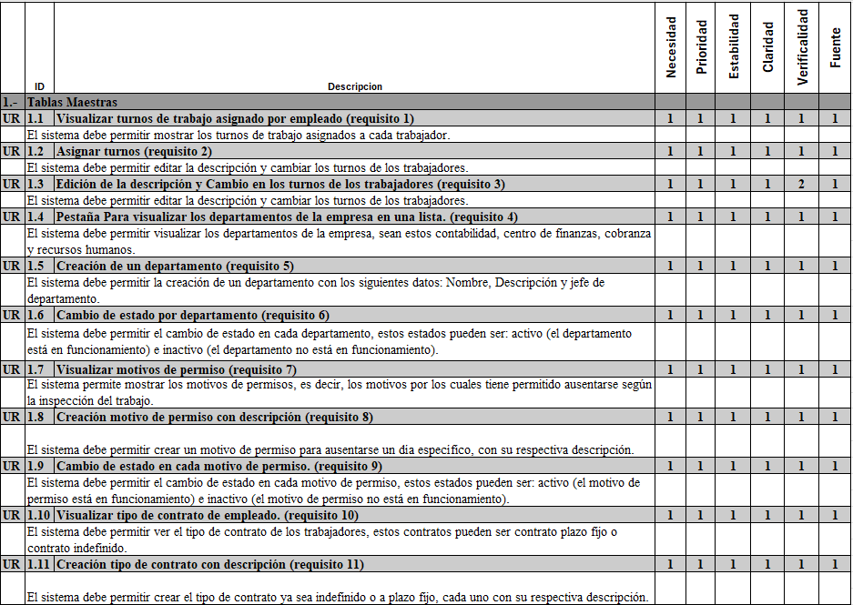
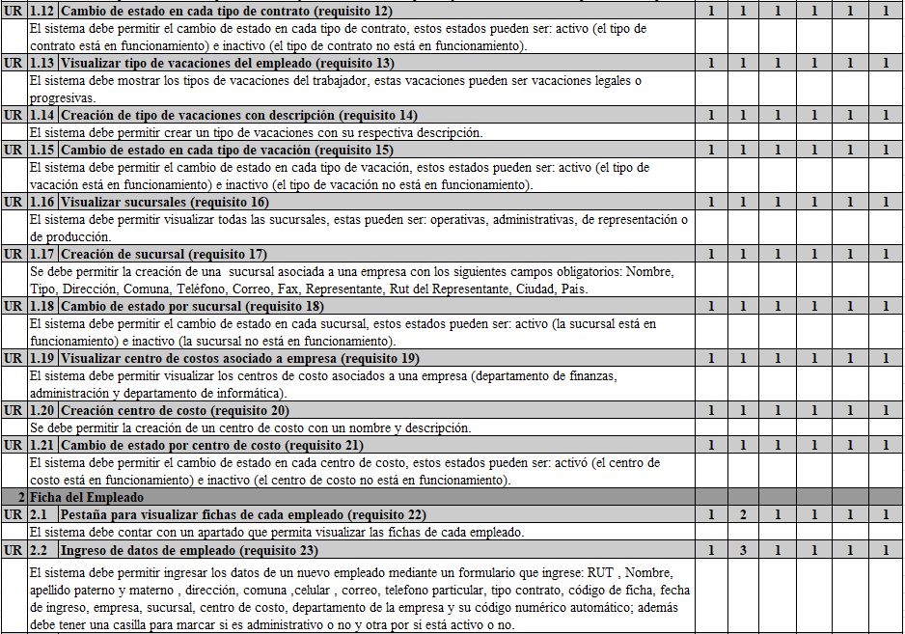
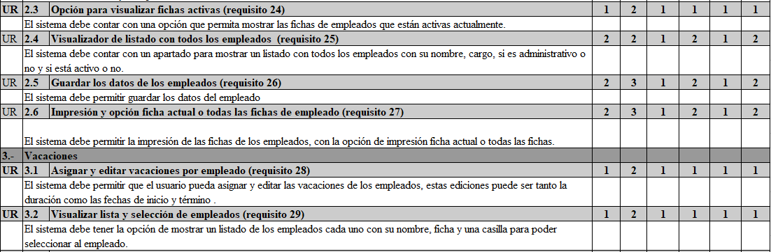
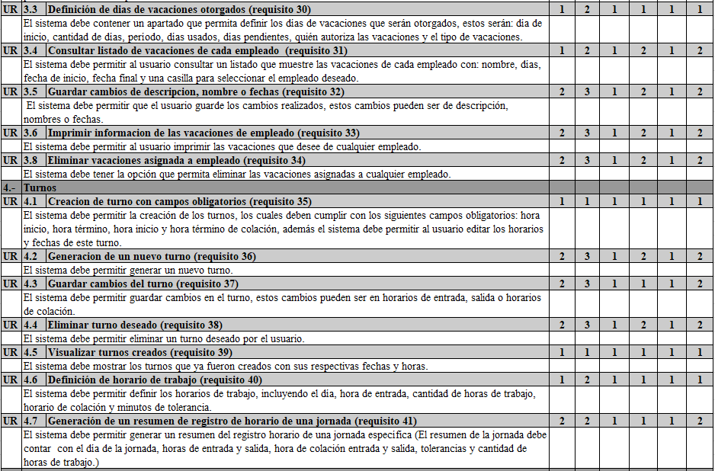
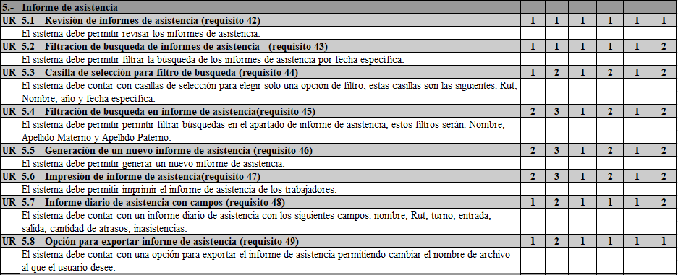
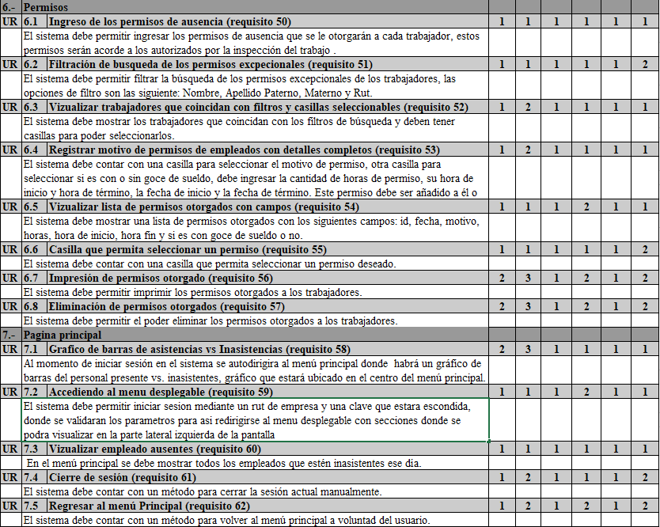

Fuente: Elaborado por el estudiante de acuerdo con el proyecto

CASOS DE USO (extendido):

En la Tabla 6.1 se puede visualizar el Caso de uso N°1.1 en el cual el proceso comienza cuando el usuario se dirige a la pestaña de la asignación de turnos y como respuesta el sistema abre la ventana y muestra el listado completo de trabajadores con sus respectivos turnos.

Tabla 6.1 Caso de uso N°1.1, visualizando los turnos de trabajo asignados por empleado
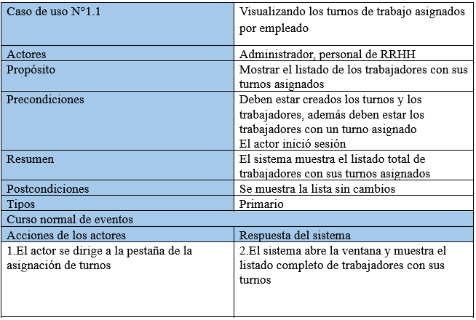

Fuente: Elaborado por el estudiante de acuerdo con el proyecto
En la Tabla 6.2 se puede visualizar el Caso de uso N°1.2 cuyo propósito es asignar turnos a trabajadores, el proceso comienza cuando el usuario accede a la sección de turnos y el sistema le muestra un listado con los trabajadores, sus turnos y una lista con todos los turnos; luego el usuario puede seleccionar un trabajador, elegir un turno y guardar los cambios, a todas estas acciones el sistema responderá tal como se puede visualizar en la respectiva tabla.

Tabla 6.2 Caso de uso N°1.2, Asignando el turno a un trabajador
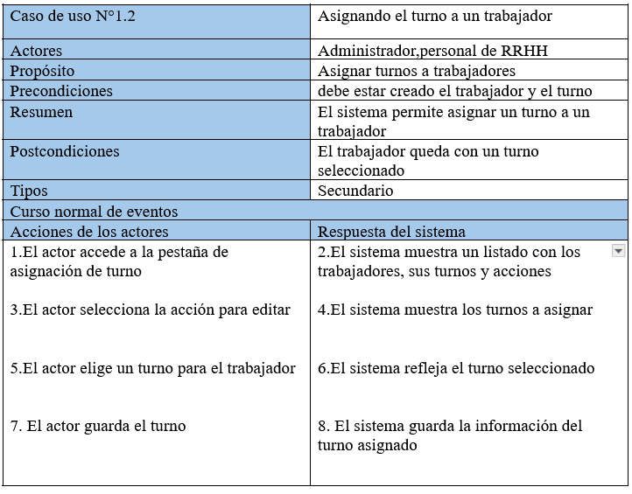

Fuente: Elaborado por el estudiante de acuerdo con el proyecto
En la Tabla 6.3 se puede visualizar el Caso de uso N°1.3.1 el cual consiste en que el sistema permite editar o actualizar turnos ya creados.

Tabla 6.3 Caso de uso N°1.3.1, Editando la descripción del turno
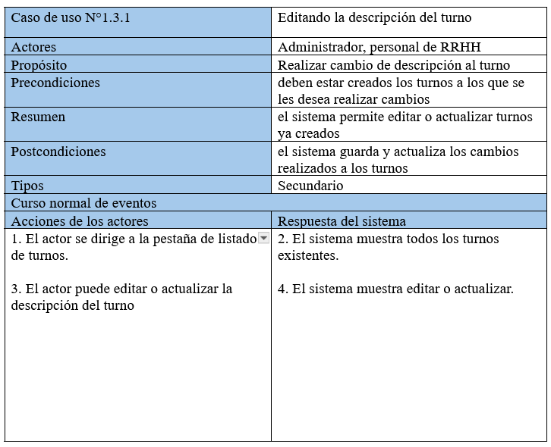
Fuente: Elaborado por el estudiante de acuerdo con el proyecto

En la Tabla 6.4 se puede visualizar el Caso de uso N°1.3.2, el cual consiste en que el sistema permite cambiar el turno a un trabajador que ya presenta un turno.

Tabla 6.4 Caso de uso N°1.3.2, Cambiando el turno de los trabajadores
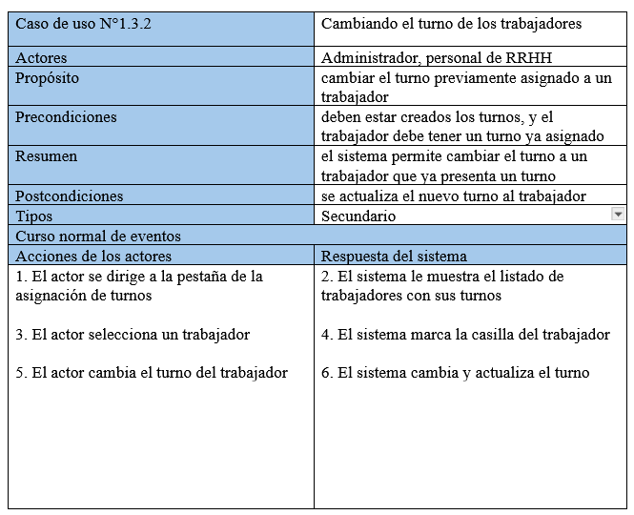

Fuente: Elaborado por el estudiante de acuerdo con el proyecto

En la Tabla 6.5 se puede visualizar el Caso de Uso N°1.4 cuyo propósito es mostrar el listado de todos los departamentos de la empresa, el proceso comienza cuando el usuario se dirige a la pestaña de departamentos de la empresa y luego el sistema le muestra un listado con los departamentos de la empresa.

Tabla 6.5 Caso de uso N°1.4, Visualizando los departamentos de la empresa
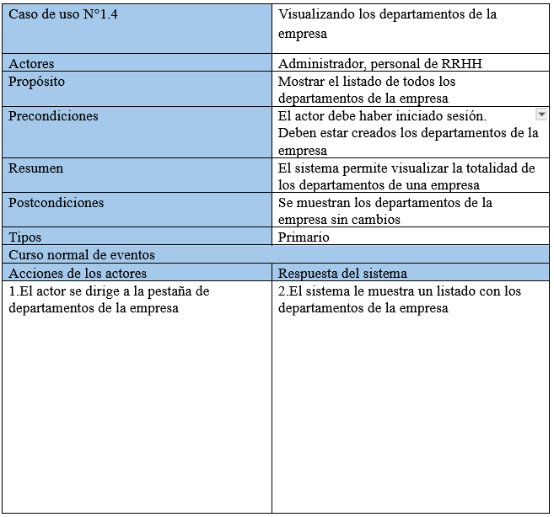
Fuente: Elaborado por el estudiante de acuerdo con el proyecto
En la Tabla 6.6 se puede visualizar el Caso de uso N°1.5 cuyo propósito es crear los departamentos de la empresa, el sistema permite agregar los departamentos que pertenecen a la empresa.

Tabla 6.6 Caso de uso N°1.5, Creando los departamentos de la empresa
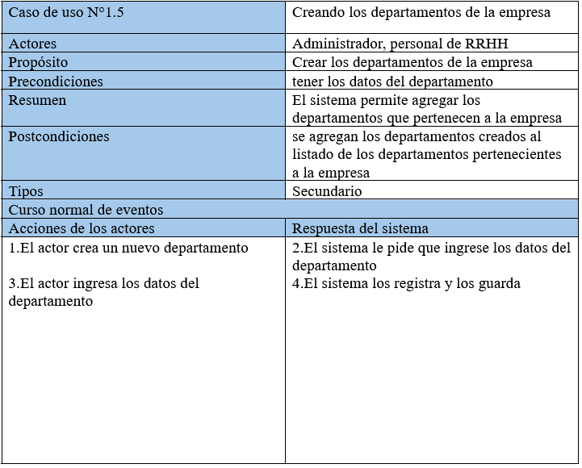

Fuente: Elaborado por el estudiante de acuerdo con el proyecto

En la Tabla 6.7 se puede visualizar el Caso de uso N°1.6 que consiste en activar o desactivar un departamento, es decir, el sistema permite activar o desactivar un departamento con el fin de mostrar departamentos activos/inactivos.

Tabla 6.7 Caso de uso N°1.6, cambiando el estado de un departamento
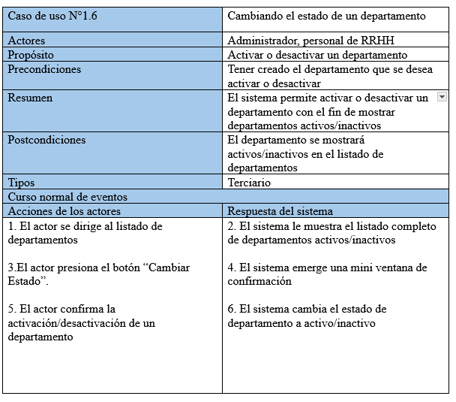

Fuente: Elaborado por el estudiante de acuerdo con el proyecto

En la Tabla 6.8 se puede visualizar el Caso de uso N°1.7 cuyo propósito es visualizar los motivos de permiso, el proceso comienza cuando el usuario se dirige a la pestaña de motivos y el sistema le muestra el listado de permisos aceptados y el correspondiente motivo del permiso.

Tabla 6.8 Caso de uso N°1.7, Visualizando los motivos de permiso
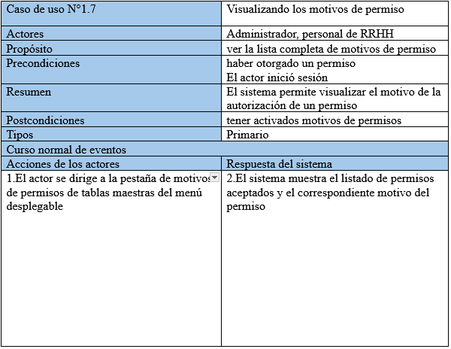

Fuente: Elaborado por el estudiante de acuerdo con el proyecto

En la Tabla 6.9 se puede visualizar el Caso de uso N°1.8 en el cual el proceso comienza cuando el usuario se dirige a la pestaña de permisos y el sistema le muestra la pestaña de permisos con los listados de permisos, luego el usuario puede crear un permiso con su correspondiente motivo y el sistema guarda el motivo de permiso del trabajador.

Tabla 6.9 Caso de uso N °1.8, Creando motivo de permiso
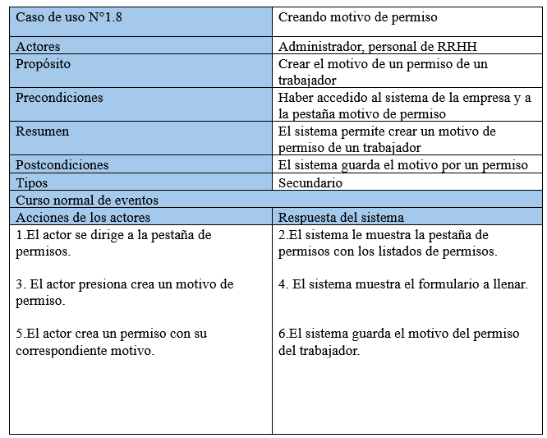

Fuente: Elaborado por el estudiante de acuerdo con el proyecto
En la Tabla 6.10 se puede visualizar el Caso de Uso N°1.9 que consiste en activar o desactivar un motivo de permiso de un trabajador, siempre y cuando se tengan agregados los motivos de permisos.

Tabla 6.10 Caso de uso N°1.9, Activando/Desactivando motivo de permiso
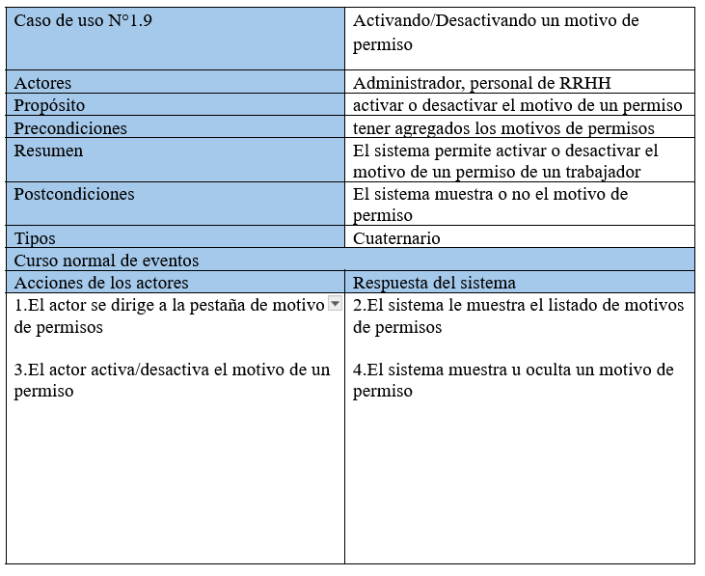

Fuente: Elaborado por el estudiante de acuerdo con el proyecto

En la Tabla 6.11 se puede visualizar el Caso de uso N°1.10 cuyo propósito es poder visualizar los tipos de contratos que tiene la empresa, el proceso comienza cuando el usuario va a la pestaña de tipo de contrato de tablas maestras del menú desplegable y luego el sistema le muestra los tipos de contratos de la empresa.

Tabla 6.11 Caso de uso N °1.10, Visualizando tipos de contratos
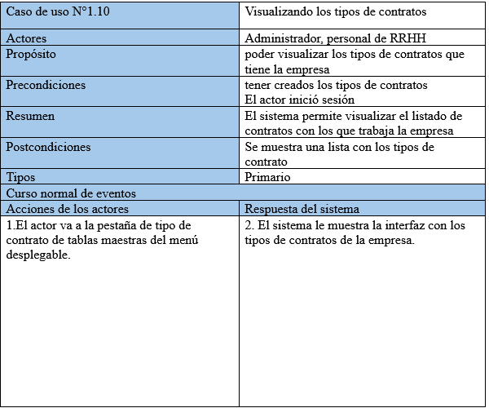

Fuente: Elaborado por el estudiante de acuerdo con el proyecto

En la Tabla 6.12 se puede visualizar el Caso de uso N°1.11 cuyo propósito es crear el tipo de contrato con su correspondiente descripción.

Tabla 6.12 Caso de uso N °1.11, Creando tipos de contratos con su descripción
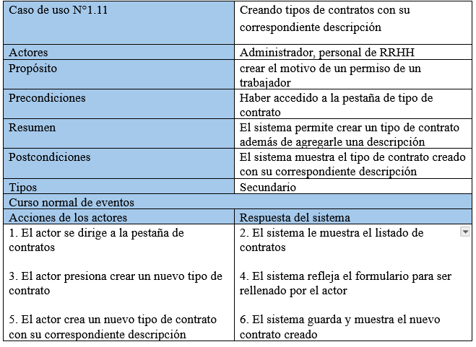

Fuente: Elaborado por el estudiante de acuerdo con el proyecto
En la Tabla 6.13 se puede visualizar el Caso de uso N°1.12 que consiste en activar o desactivar un tipo de contrato y el sistema agrega u oculta un tipo de contrato dependiendo de las acciones realizadas.

Tabla 6.13 Caso de uso N °1.12, cambiando el estado de un tipo de contrato
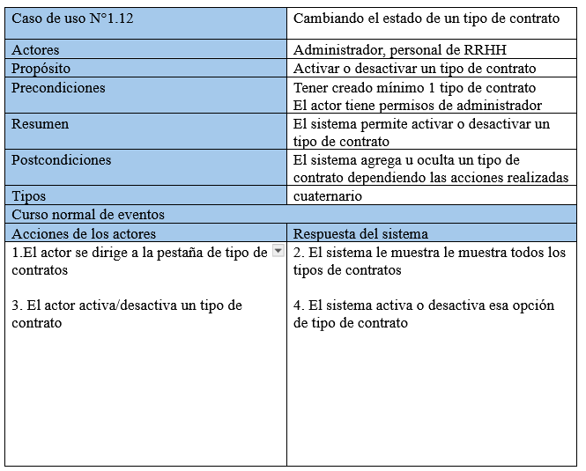

Fuente: Elaborado por el estudiante de acuerdo con el proyecto

En la Tabla 6.14 se puede visualizar el Caso de uso N°1.13 que consiste en visualizar, los tipos de vacaciones, el proceso comienza cuando el usuario selecciona la pestaña tipo de vacaciones de tablas maestras del menú desplegable y luego el sistema muestra la lista con los tipos de vacaciones.

Tabla 6.14 Caso de uso N °1.13, visualizando los tipos de vacaciones
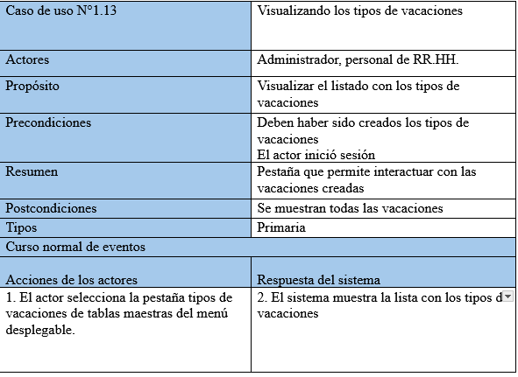

Fuente: Elaborado por el estudiante de acuerdo con el proyecto

En la Tabla 6.15 se puede visualizar el Caso de uso N°1.14 que consiste en crear un tipo de vacaciones para lo cual se mostrará un formulario para completar y crear tipos de vacaciones.

Tabla 6.15 Caso de uso N °1.14, Creando un tipo de vacaciones
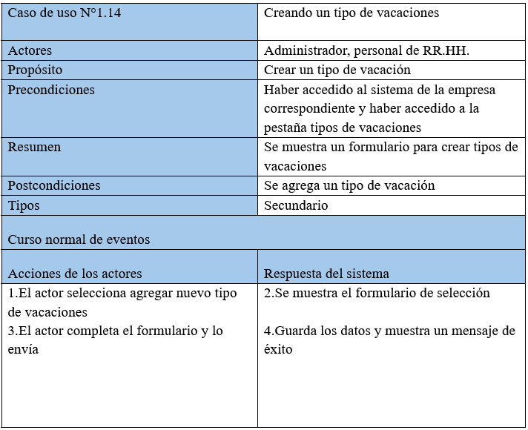

Fuente: Elaborado por el estudiante de acuerdo con el proyecto

En la Tabla 6.16 se puede visualizar el Caso de uso N°1.15 que consiste en activar o desactivar un tipo de vacaciones, el proceso comienza cuando el usuario selecciona algún tipo de vacaciones y el sistema le muestra los detalles del tipo de vacación, luego el usuario al presionar el botón de activar o desactivar el sistema actualiza el estado y confirma el cambio.

Tabla 6.16 Caso de uso N °1.15, cambiando el estado de tipos de vacaciones
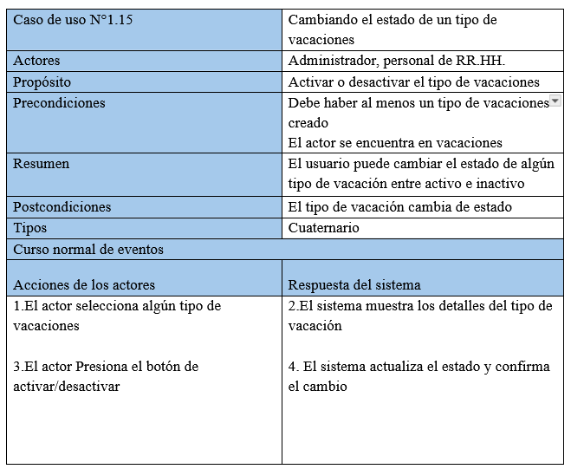

Fuente: Elaborado por el estudiante de acuerdo con el proyecto

En la Tabla 6.17 se puede visualizar el Caso de uso N°1.16, se enfoca en ingresar a una pestaña llamada sucursal dentro tablas maestras del menú desplegable, donde sucursal muestra una lista de la cantidad de sucursales registradas en el sistema.

Tabla 6.17 Caso de uso N °1.16, visualizando la pestaña de sucursales
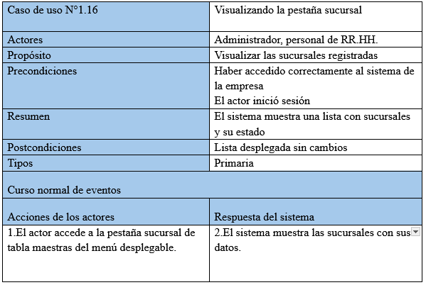

Fuente: Elaborado por el estudiante de acuerdo con el proyecto

En la Tabla 6.18 se puede visualizar el Caso de uso N°1.17, este caso de uso es simplemente para crear las características de las sucursales, mediante un formulario.

Tabla 6.18 Caso de uso N °1.17, Creando una sucursal
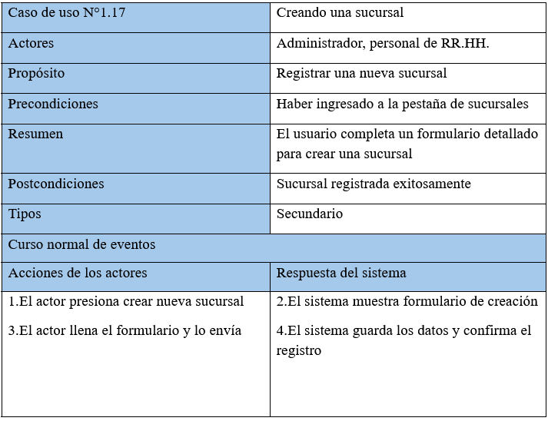

Fuente: Elaborado por el estudiante de acuerdo con el proyecto

En la Tabla 6.19 se puede visualizar el Caso de uso N°1.18, Se crea un botón para activar o desactivar una sucursal en específico, mostrando un cambio de estado de esta.

Tabla 6.19 Caso de uso N °1.18, cambiando el estado de una sucursal
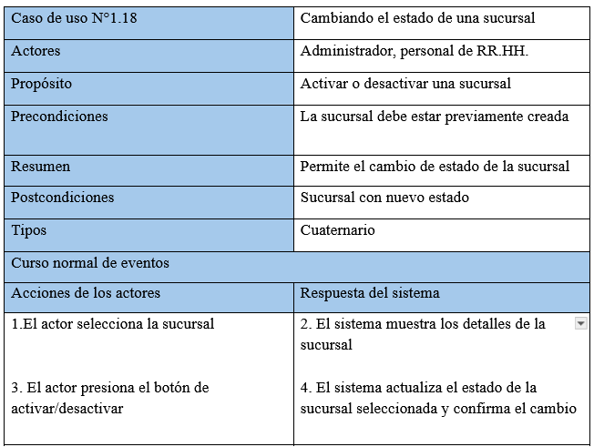

Fuente: Elaborado por el estudiante de acuerdo con el proyecto

En la Tabla 6.20 se puede visualizar el Caso de uso N°1.19, este caso de uso se enfoca en la visualización de la pestaña del centro de costo de tablas maestras del menú desplegable, donde se muestra la interfaz con una lista con los centros de costos.

Tabla 6.20 Caso de uno N °1.19, Ingresando a la pestaña centro de costos
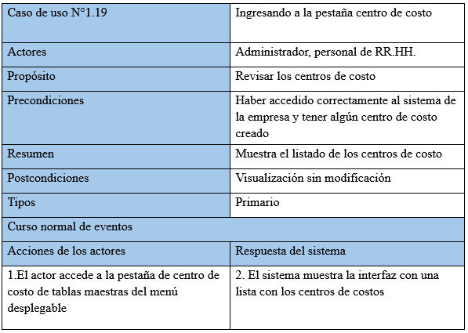

Fuente: Elaborado por el estudiante de acuerdo con el proyecto

En la Tabla 6.21 se puede visualizar el Caso de uso N°1.20, este apartado es para la creación de nuevos centros de costos, en caso de necesitar agregar un costo más se utiliza este caso de uso priorizar en un futuro los nuevos centros de los costos.

Tabla 6.21 Caso de uso N °1.20, Creando nuevo centro de costo
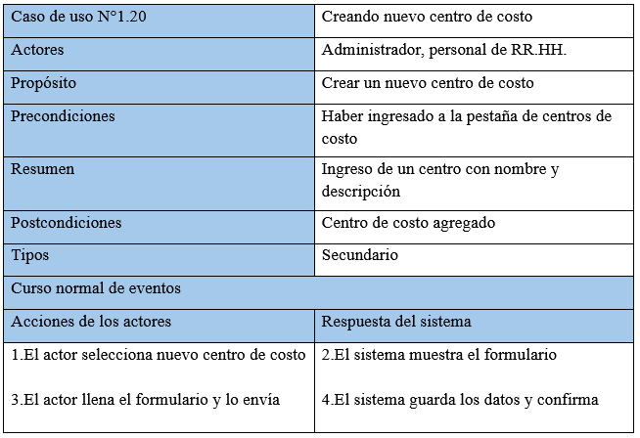

Fuente: Elaborado por el estudiante de acuerdo con el proyecto

En la Tabla 6.22 se puede visualizar el Caso de uso N°1.21, una vez ya creado los centros de los costos se procede a crear una casilla para desactivarlo o activarlo, en caso deje de haber cumplido con los costos o se debe reincorporar a la contabilidad de los costos.

Tabla 6.22 22 Caso de uso N °1.21, cambiando estado de un centro de costo
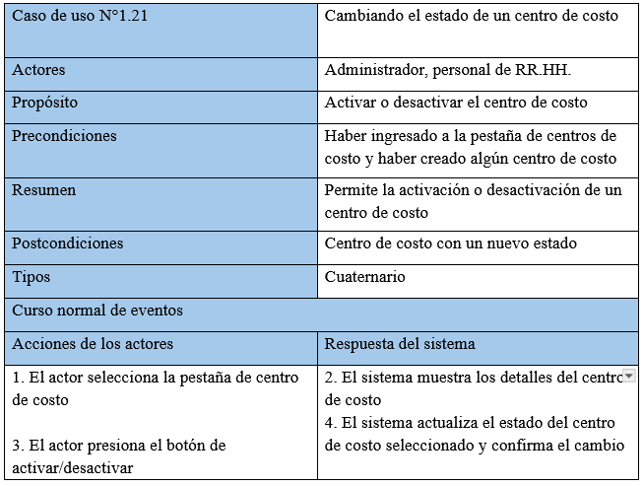

Fuente: Elaborado por el estudiante de acuerdo con el proyecto

En la Tabla 6.23 se puede visualizar el Caso de uso N°2.1, donde el actor accede a la pestaña ficha de empleados de informes del menú desplegable, cargando la interfaz con todas las fichas de los empleados, donde el actor presiona acción para visualizar la ficha del empleado.

Tabla 6.23 Caso de uso N °2.1, visualizando la ficha de empleados
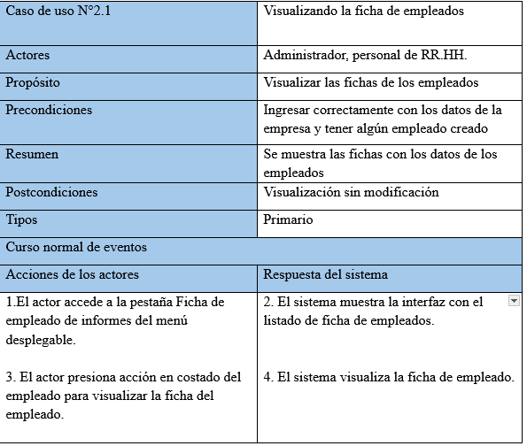

Fuente: Elaborado por el estudiante de acuerdo con el proyecto

En la Tabla 6.24 se puede visualizar el Caso de uso N°2.2, Este caso de uso es para la creación de la ficha de nuevos empleados, aplicando un formulario con los datos personales para ingresarlos al sistema.

Tabla 6.24 Caso de uso N°2.2, Creando nuevo empleado
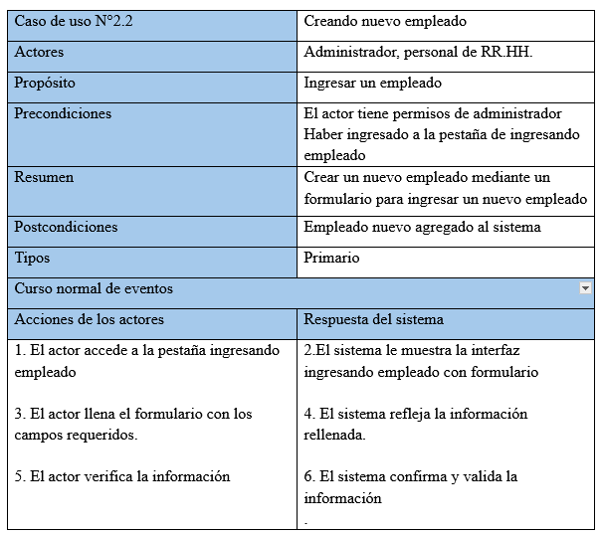

Fuente: Elaborado por el estudiante de acuerdo con el proyecto

En la Tabla 6.25 se puede visualizar el Caso de uso N°2.3, Visualizando fichas de empleados activas, el sistema entra en la pestaña de “Ficha de Empleados”, donde el sistema le muestra la lista de fichas activas/inactivas de empleados registradas, donde el usuario selecciona la opción de empleados activos.

Tabla 6.25 Caso de uso N°2.3, Visualizando fichas de empleados activas
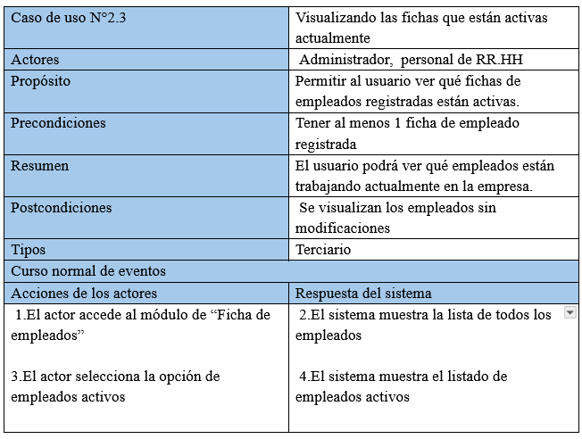

Fuente: Elaborado por el estudiante de acuerdo con el proyecto

En la Tabla 6.26 se puede visualizar el Caso de uso N°2.4, el sistema entrega una lista con todos los empleados registrados, se presenta el propósito del caso de uso extendido.

Tabla 6.26 Caso de uso N °2.4, Mostrando lista de empleados
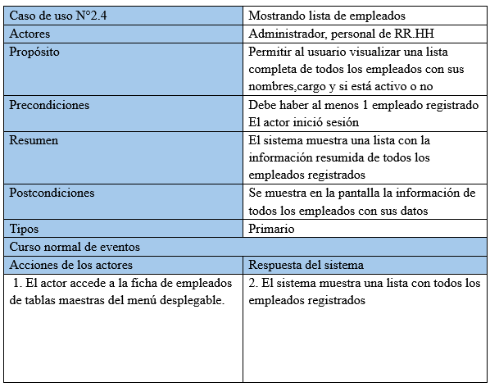

Fuente: Elaborado por el estudiante de acuerdo con el proyecto

En la Tabla 6.27 se puede visualizar el Caso de uso N°2.5, se crea la opción de guardar la información de los empleados, primeramente, se validan los datos del empleado y luego pasan a guardar los datos en el sistema.

Tabla 6.27 Caso de uso N °2.5, Guardando datos de empleado
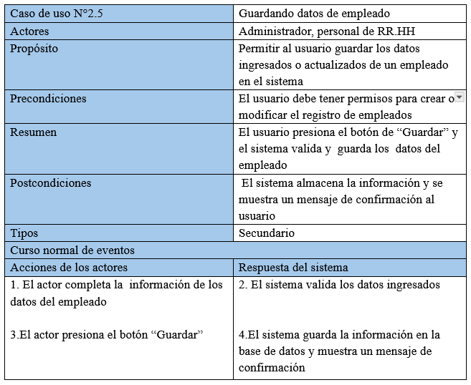

Fuente: Elaborado por el estudiante de acuerdo con el proyecto

En la Tabla 6.28 se puede visualizar el Caso de uso N°2.6.1, el sistema permite imprimir una ficha de empleado en formato PDF para el administrador/RRHH.

Tabla 6.28 Caso de uso N °2.6.1, Imprimiendo
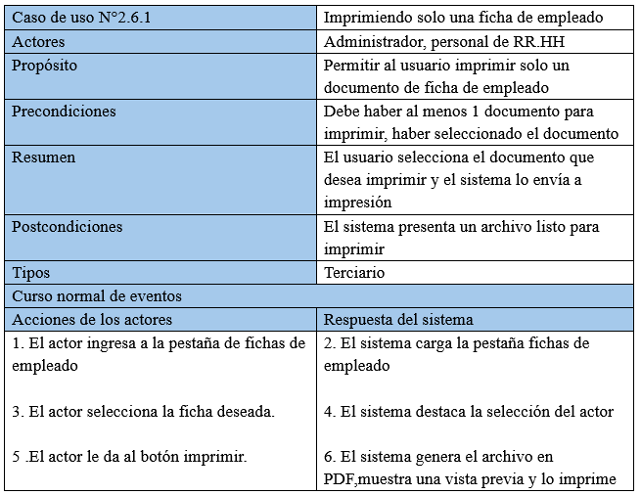

Fuente: Elaborado por el estudiante de acuerdo con el proyecto

En la Tabla 6.29 se puede visualizar el Caso de uso N°2.6.2, el sistema permite imprimir múltiples tipos de archivo en formato PDF para el administrador/RRHH.

Tabla 6.29 Caso de uso N °2.6.2, Imprimiendo múltiples fichas de empleado
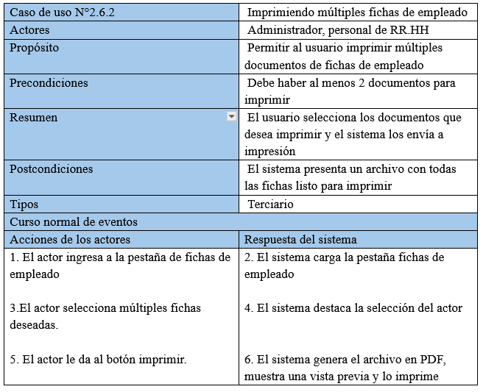

Fuente: Elaborado por el estudiante de acuerdo con el proyecto

En la Tabla 6.30 se puede visualizar el Caso de uso N°3.1.1, El sistema debe permitir al administrador asignar las fechas de vacaciones para los empleados, para eso se crea una pestaña especial con los datos de los empleados para la asignación de las vacaciones.

Tabla 6.30 Caso de uso N °3.1.1, Asignando vacaciones
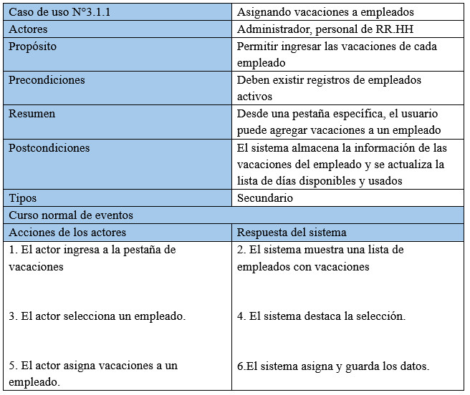

Fuente: Elaborado por el estudiante de acuerdo con el proyecto

En la Tabla 6.31 se puede visualizar el Caso de uso N°3.1.2, El sistema debe permitir al administrador editar las fechas de vacaciones para los empleados, para eso se crea una pestaña especial con los datos de los empleados para la asignación de las vacaciones.

Tabla 6.31 Caso de uso N °3.1.2, editando vacaciones
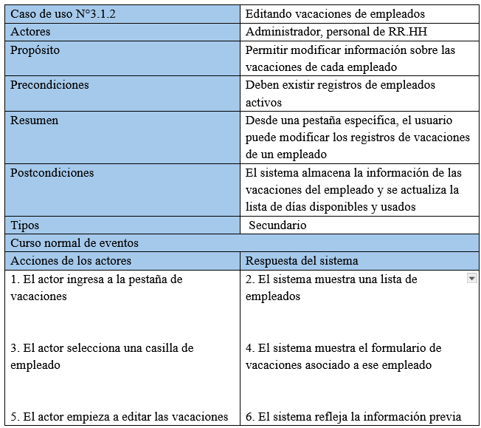

Fuente: Elaborado por el estudiante de acuerdo con el proyecto

En la Tabla 6.32 se puede visualizar el Caso de uso N°3.2, Este apartado permite que se cree una casilla de selección para posible asignación o edición.

Tabla 6.32 Caso de uso N °3.2, Visualizando lista de empleados para asignar vacaciones
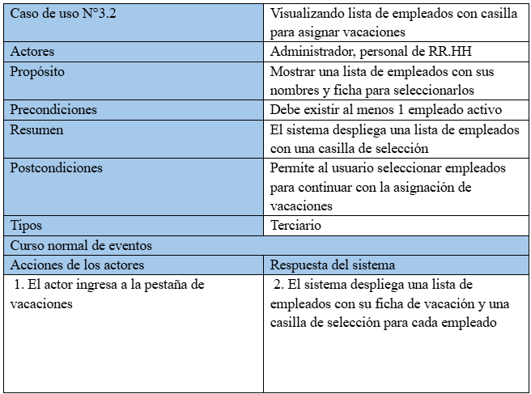

Fuente: Elaborado por el estudiante de acuerdo con el proyecto

En la Tabla 6.33 se puede visualizar el Caso de uso N°3.3, Acá se definen los días de las vacaciones que tendrá el empleado como pueden ser: día de inicio, días, el periodo, días usados, idas pendientes, quien autoriza y tipo de vacaciones.

Tabla 6.33 Caso de uso N°3.3, Definiendo días a otorgar para vacaciones
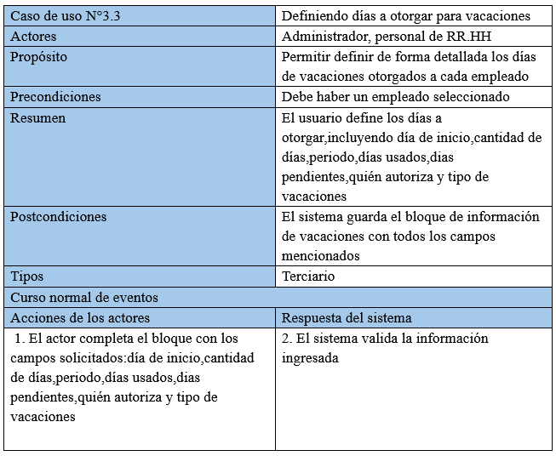

Fuente: Elaborado por el estudiante de acuerdo con el proyecto

En la Tabla 6.34 se puede visualizar el Caso de uso N°3.4. donde se permite visualizar una lista con los empleados además con sus respectivas características como nombre, días, fecha de inicio, fecha final y casilla de selección.

Tabla 6.34 Caso de uso N°3.4, Visualizando listado de empleados de vacaciones
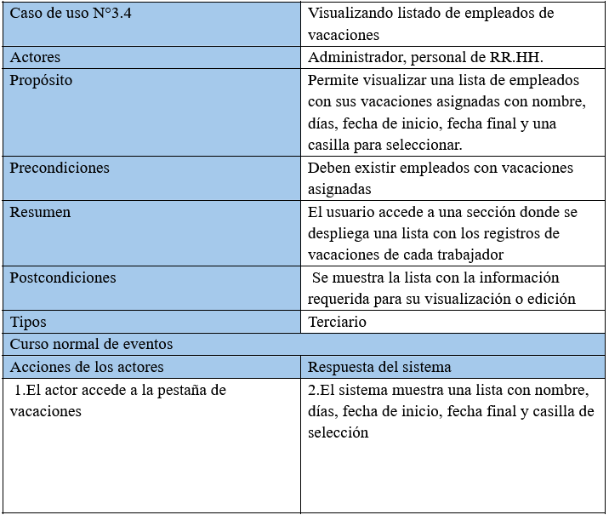

Fuente: Elaborado por el estudiante de acuerdo con el proyecto

En la Tabla 6.35 se puede visualizar el Caso de uso N°3.5, por este lado se guardan los registros de las vacaciones de los empleados.

Tabla 6.35 Caso de uso N°3.5, Guardando cambios de vacaciones
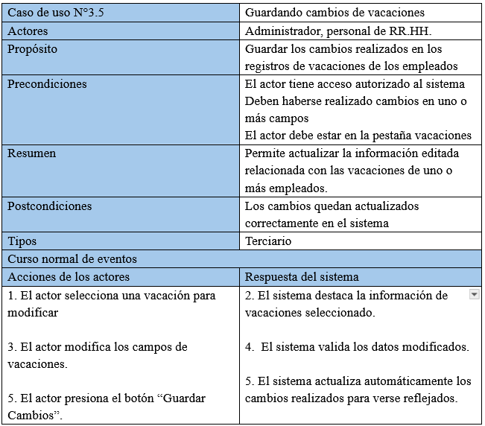

Fuente: Elaborado por el estudiante de acuerdo con el proyecto

En la Tabla 6.36 se puede visualizar el Caso de uso N°3.6. Este caso de uso es para imprimir un listado completo con todos los empleados de vacaciones.

Tabla 6.36 Caso de uso N°3.6, Imprimiendo vacaciones de empleado
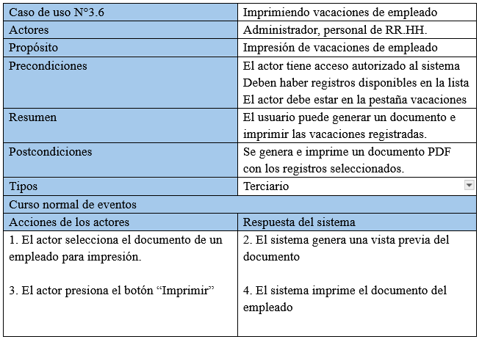

Fuente: Elaborado por el estudiante de acuerdo con el proyecto

En la Tabla 6.37 se puede visualizar el Caso de uso N°3.7, Para este caso de uso, se agrega la opción de eliminar las vacaciones, en caso de que sea requerido.

Tabla 6.37 Caso de uso N°3.7, Eliminando vacaciones asignadas
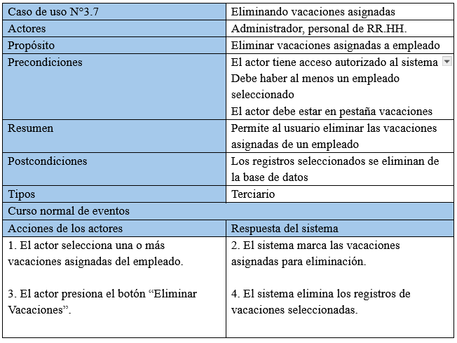

Fuente: Elaborado por el estudiante de acuerdo con el proyecto

En la Tabla 6.38 se puede visualizar el Caso de uso N°4.1.1 el sistema despliega una pestaña que permite al usuario crear los turnos.

Tabla 6.38 Caso de uso N°35, Creando turnos con campos obligatorios
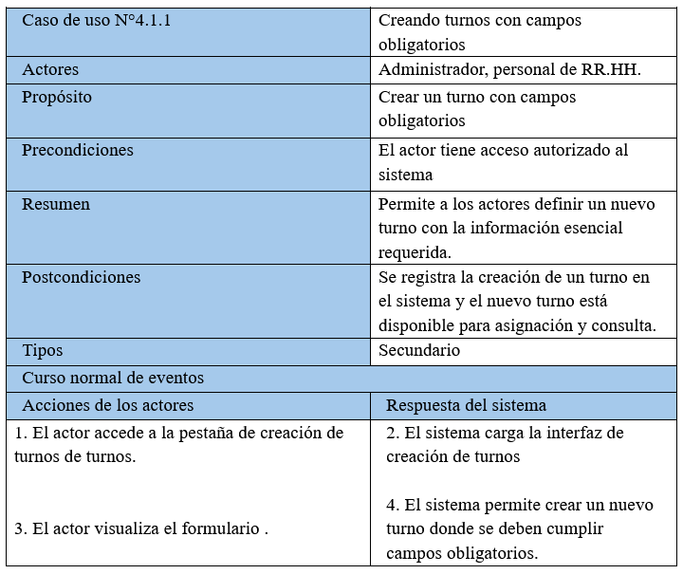

Fuente: Elaborado por el estudiante de acuerdo con el proyecto

En la Tabla 6.39 se puede visualizar el Caso de uso N°4.1.2 el sistema despliega una pestaña que permite al usuario seleccionar un turno para luego editarlo.

Tabla 6.39 Caso de uso N°4.1.2, editando turnos con campos obligatorios
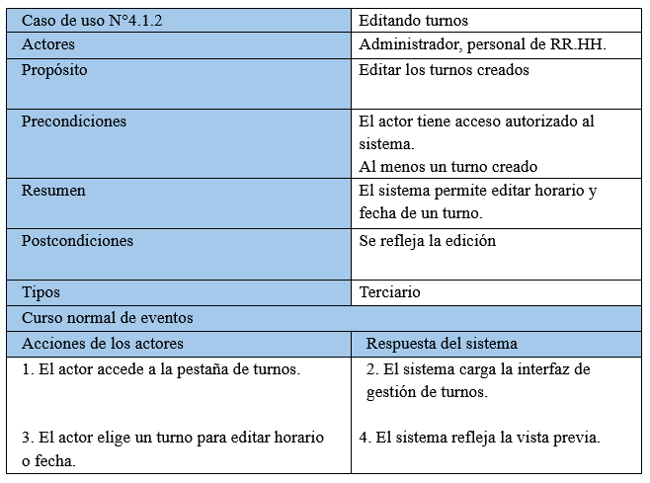

Fuente: Elaborado por el estudiante de acuerdo con el proyecto

En la Tabla 6.40 se puede visualizar el Caso de uso N°4.2, El sistema permite la creación de nuevos turnos, presentando el formulario con sus respectivas características listas para ser definidas.

Tabla 6.40 Caso de uso N°4.2, Generando nuevo turno
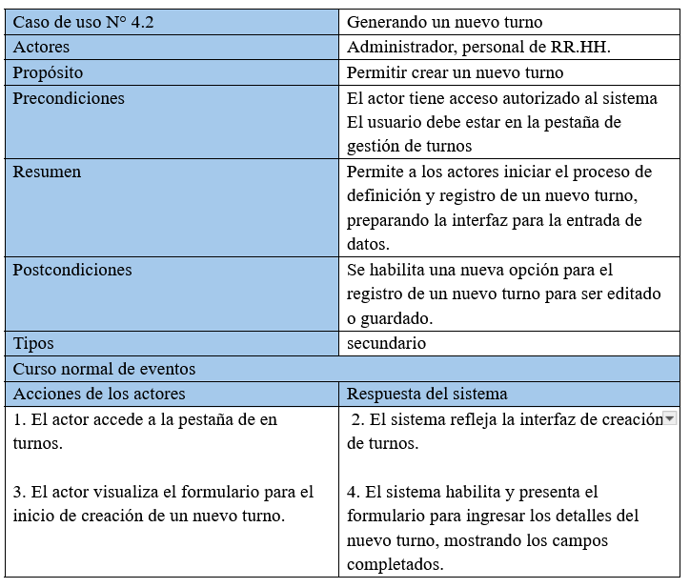

Fuente: Elaborado por el estudiante de acuerdo con el proyecto

En la Tabla 6.41 se puede visualizar el Caso de uso N°4.3, se agrega la opción de guardar los cambios de los turnos.

Tabla 6.41 Caso de uso N°4.3, Guardando cambios en los turnos
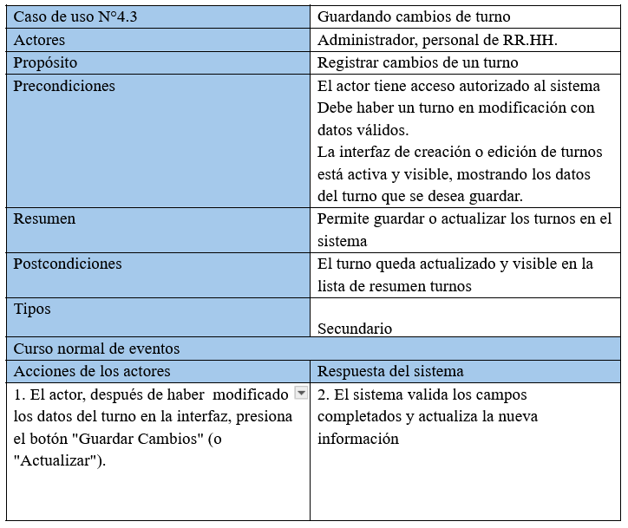

Fuente: Elaborado por el estudiante de acuerdo con el proyecto

En la Tabla 6.42 se puede visualizar el Caso de uso N°4.4, el sistema debe permitir al administrador eliminar cualquier tipo de turno.

Tabla 6.42 Caso de uso N°4.4, Eliminando turnos
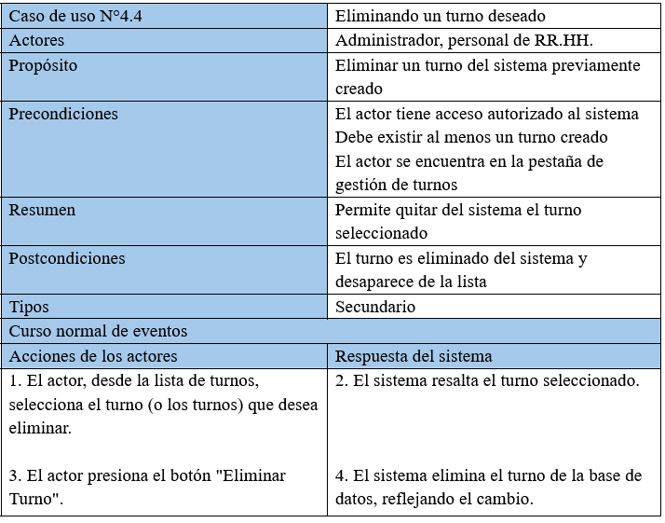

Fuente: Elaborado por el estudiante de acuerdo con el proyecto

En la Tabla 6.43 se puede visualizar el Caso de uso N°4.5, el sistema entrega un listado con todos los turnos creados y agregados a los empleados por el administrador.

Tabla 6.43 Caso de uso N°4.5, visualizando el listado de turnos
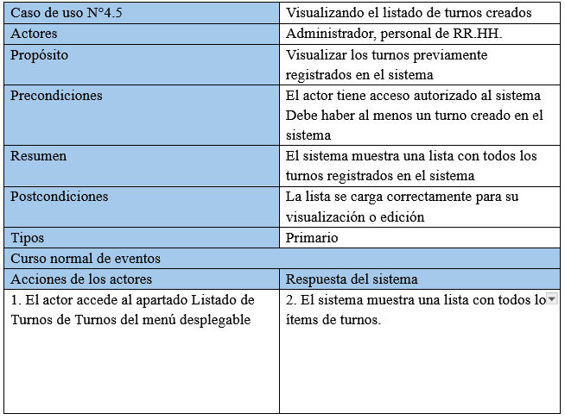

Fuente: Elaborado por el estudiante de acuerdo con el proyecto

En la Tabla 6.44 se puede visualizar el Caso de uso N°4.6 el sistema permite definir los horarios de trabajo y estimar la hora de salida exacta según su hora de ingreso de los trabajadores.

Tabla 6.44 Caso de uso N°4.6, Definiendo horario de trabajo
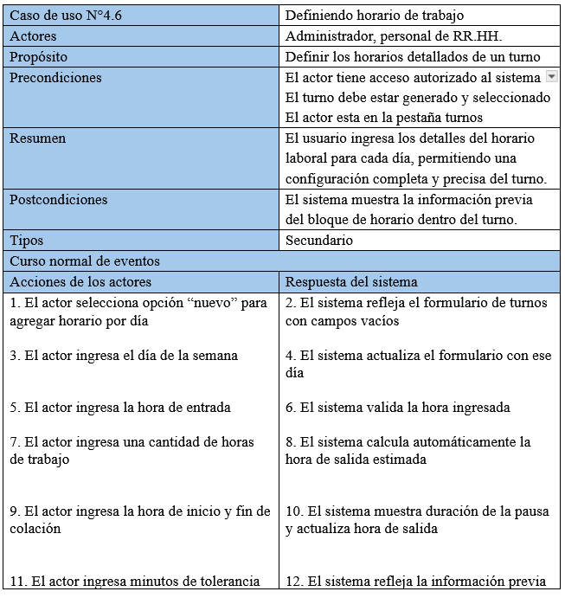

Fuente: Elaborado por el estudiante de acuerdo con el proyecto
En la Tabla 6.45 se puede visualizar el Caso de uso N°4.7 para este apartado el sistema muestra una lista de resumen de los turnos con los datos del horario ya ingresados.

Tabla 6.45 Caso de uso N°4.7, generando un resumen de registro de horario
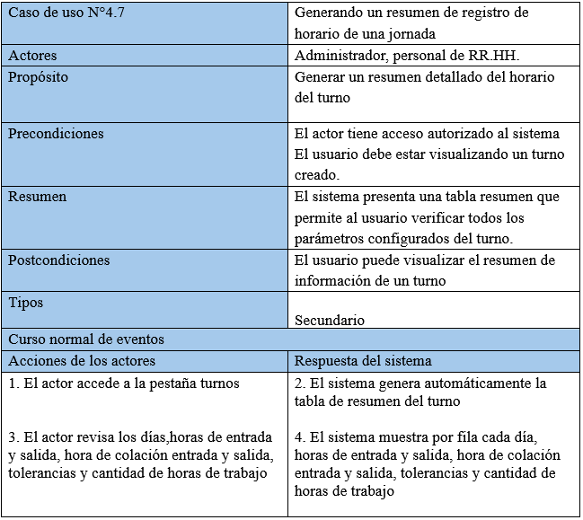

Fuente: Elaborado por el estudiante de acuerdo con el proyecto

En la Tabla 6.46 se puede visualizar el Caso de uso N°5.1, se crea una pestaña que muestre el reporte de asistencia de todos los empleados, esta búsqueda puede ser de asistencia general o filtrada por empleado.

Tabla 6.46 Caso de uso N°5.1, revisando informes de asistencia
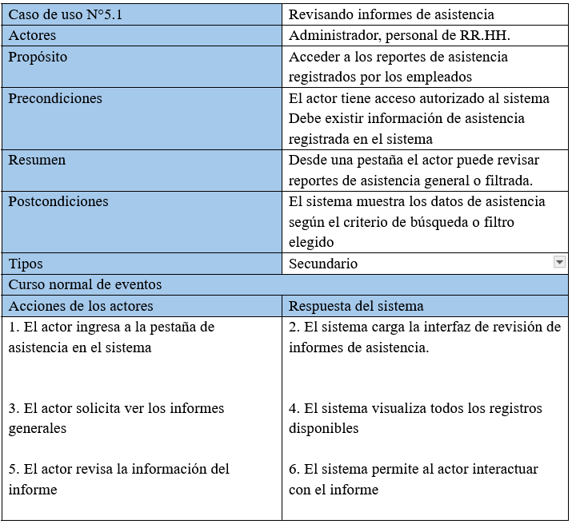

Fuente: Elaborado por el estudiante de acuerdo con el proyecto

En la Tabla 6.47 se puede visualizar el Caso de uso N°5.2, el sistema permite al usuario filtrar informes de asistencia por fecha, para obtener la asistencia total de un mes en específico.

Tabla 6.47 Caso de uso N°5.2, Filtrando informes por fechas específica
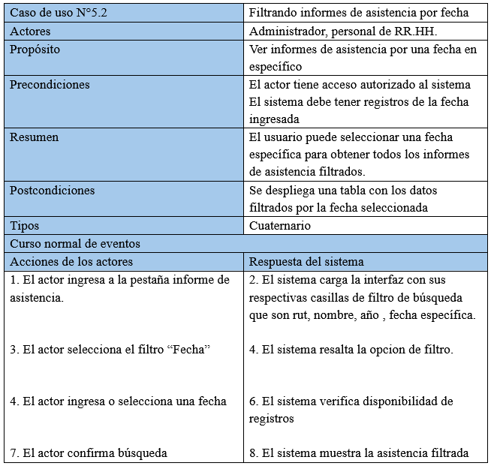

Fuente: Elaborado por el estudiante de acuerdo con el proyecto

En la Tabla 6.48 se puede visualizar el Caso de uso N°5.3, se crean casillas de filtrado para la búsqueda de la asistencia.

Tabla 6.48 Caso de uso N°5.3, creando casilla para filtro de búsqueda
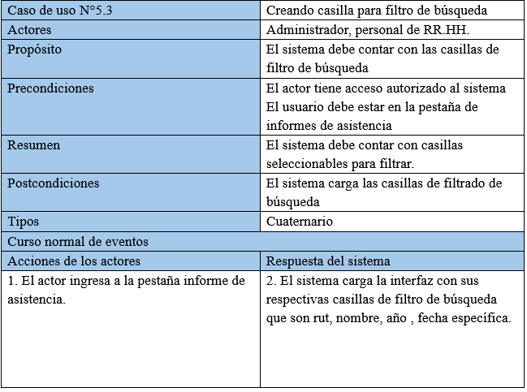

Fuente: Elaborado por el estudiante de acuerdo con el proyecto

En la Tabla 6.49 se puede visualizar el Caso de uso N°5.4 Se crea una barra de búsqueda que permite buscar al usuario cualquier tipo de información deseada.

Tabla 6.49 Caso de uso N°5.4, filtrando informe de asistencia
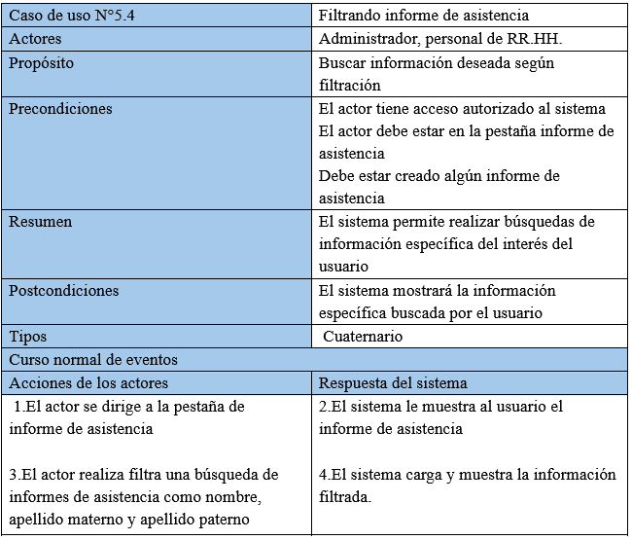

Fuente: Elaborado por el estudiante de acuerdo con el proyecto

En la Tabla 6.50 se puede visualizar el Caso de uso N°5.5, el sistema permite al usuario crear un nuevo informe de asistencia, para prevenir casos en los que exista un marcaje incorrecto y sea necesario crear uno desde 0 de un día en específico.

Tabla 6.50 Caso de uso N°5.5, Generando nuevo informe de asistencia
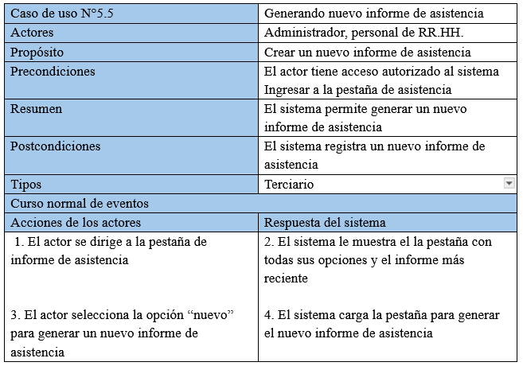

Fuente: Elaborado por el estudiante de acuerdo con el proyecto

En la Tabla 6.51 se puede visualizar el Caso de uso N°5.6, este caso consiste en imprimir el informe de asistencia.

Tabla 6.51 Caso de uso N°5.6, Imprimiendo informe de asistencia
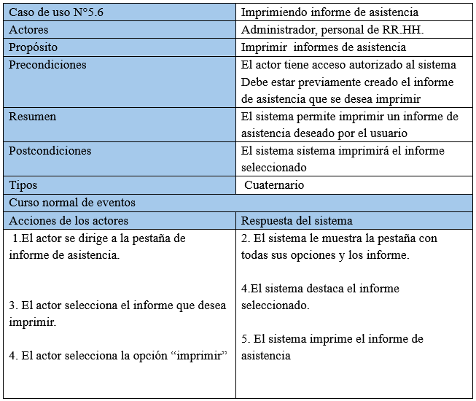

Fuente: Elaborado por el estudiante de acuerdo con el proyecto

En la Tabla 6.52 se puede visualizar el Caso de uso N°5.7, el sistema permite visualizar los informes diarios de la asistencia de los empleados.

Tabla 6.52 Caso de uso N°5.7, Visualizando informe diario de asistencia
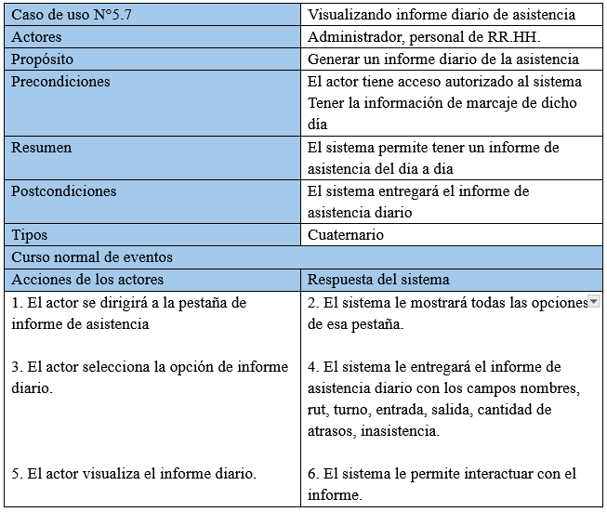

Fuente: Elaborado por el estudiante de acuerdo con el proyecto

En la Tabla 6.53 se puede visualizar el Caso de uso N°5.8, el sistema permite cambiar el nombre de los archivos que serán exportados.

Tabla 6.53 53 Caso de uso N°5.8, exportando informe de asistencia
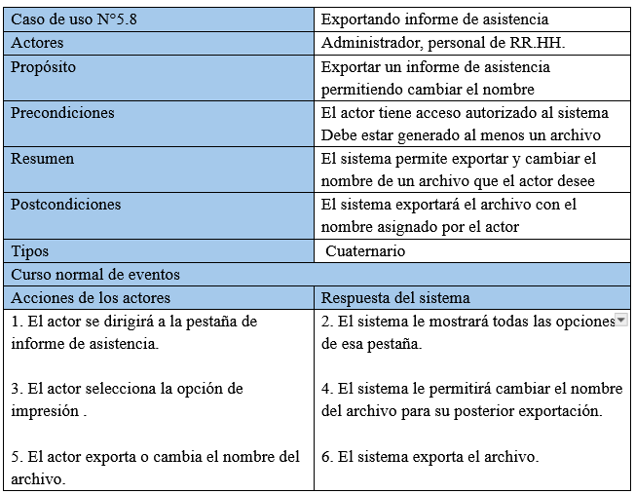

Fuente: Elaborado por el estudiante de acuerdo con el proyecto

En la Tabla 6.54 se puede visualizar el Caso de uso N°6.1, este caso permite al administrador revisar el sistema para otorgar permisos de ausencia a un empleado.

Tabla 6.54 Caso de uso N°6.1, ingresando permisos de ausencia
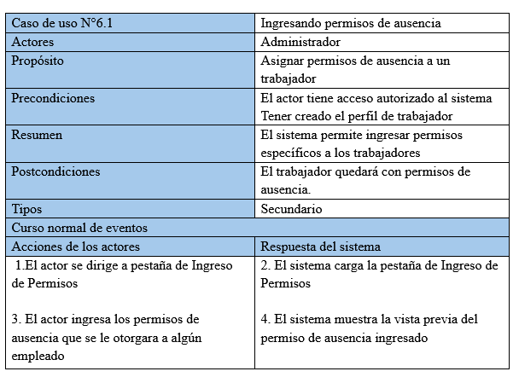

Fuente: Elaborado por el estudiante de acuerdo con el proyecto

En la Tabla 6.55 se puede visualizar el Caso de uso N°6.2 El sistema permite filtrar por datos específicos de los empleados, para buscar con mayor facilidad los archivos de este.

Tabla 6.55 Caso de uso N°6.2, Filtrando búsqueda de permiso
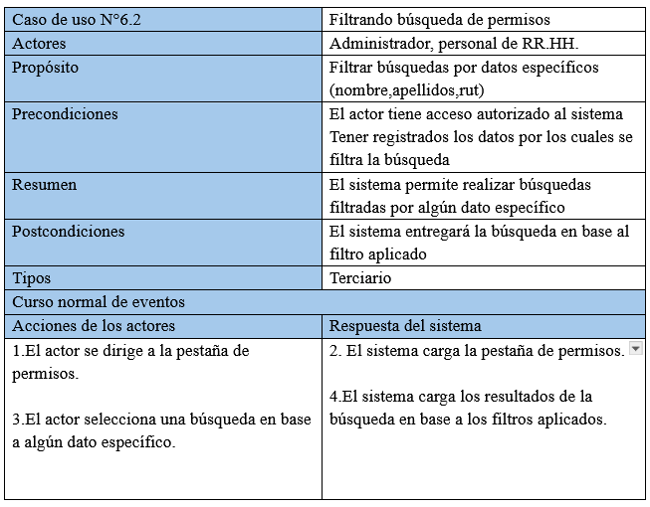

Fuente: Elaborado por el estudiante de acuerdo con el proyecto

En la Tabla 6.56 se puede visualizar el Caso de uso N°6.3 el Sistema permite visualizar casillas de selección, para que permita al usuario utilizar estas casillas en casos de sean muchos datos y seleccionarlos todos de forma global.

Tabla 6.56 Caso de uso N°6.3, Visualizando casillas de filtración
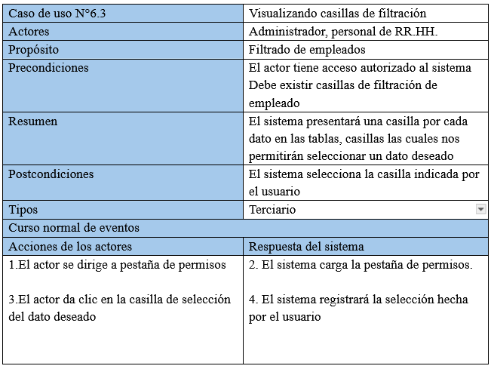

Fuente: Elaborado por el estudiante de acuerdo con el proyecto

En la Tabla 6.57 se puede visualizar el Caso de uso N°6.4, el sistema permite a los usuarios crear los permisos para los empleados que lo requieran y debido al motivo, cantidad de permisos que tenga, se les permite agregar el goce de sueldo o no.

Tabla 6.57 Caso de uso N°6.4, registrando motivo de permisos
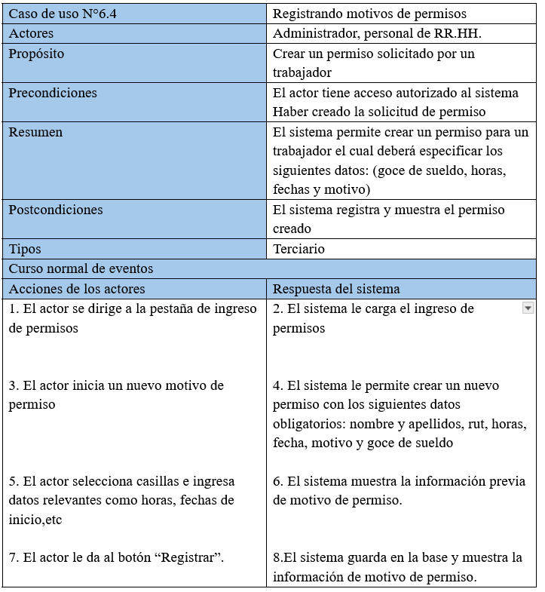

Fuente: Elaborado por el estudiante de acuerdo con el proyecto
En la Tabla 6.58 se puede visualizar el Caso de uso N°6.5 el sistema despliega una pestaña de permisos aprobados desde informes que visualice a todos los empleados con los permisos aprobados y campos correspondientes seleccionados previamente por el actor (ya explicados en las precondiciones).

Tabla 6.58 Caso de uso N°6.5, Visualizando lista con permisos aprobados
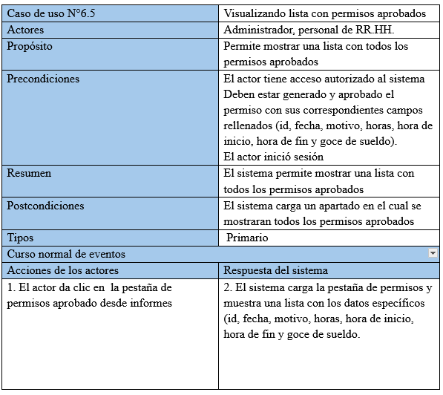

Fuente: Elaborado por el estudiante de acuerdo con el proyecto

En la Tabla 6.59 se puede visualizar el Caso de uso N°6.6, consiste en que al usuario le permite seleccionar los permisos aprobados de los empleados.

Tabla 6.59 Caso de uso N°6.6 Seleccionando permisos aprobados
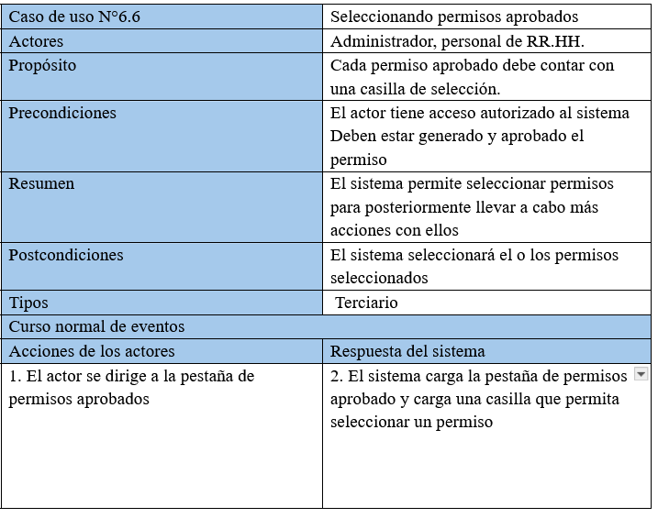

Fuente: Elaborado por el estudiante de acuerdo con el proyecto

En la Tabla 6.60 se puede visualizar el Caso de uso N°6.7, el sistema permite al usuario imprimir los permisos de los empleados, es importante que el usuario selecciona al empleado y el realiza la acción de impresión.

Tabla 6.60 Caso de uso N°6.7, Imprimiendo permisos seleccionados
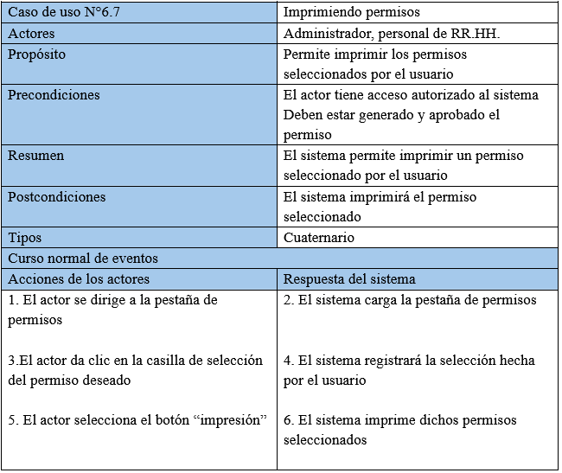

Fuente: Elaborado por el estudiante de acuerdo con el proyecto

En la Tabla 6.61 se puede visualizar el Caso de uso N°6.8, se crea este caso de uso que permita al usuario eliminar los permisos, ya sea por caducidad o error en generar el permiso, además permite al usuario seleccionar varios de ellos para su eliminación definitiva.

Tabla 6.61 Caso de uso N°6.8, Eliminando permisos
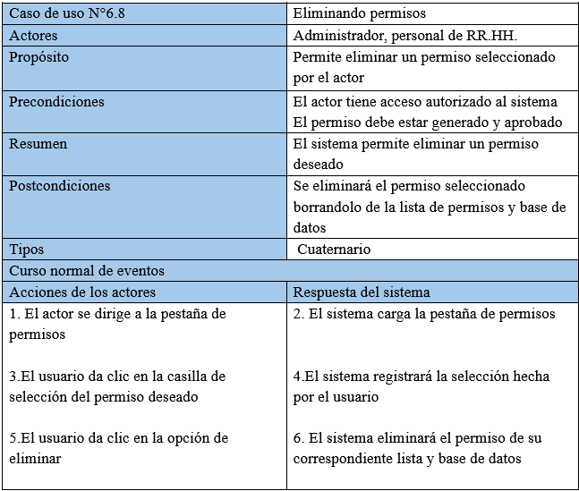

Fuente: Elaborado por el estudiante de acuerdo con el proyecto

En la Tabla 6.62 se puede visualizar el Caso de uso N°7.1 que consiste en mostrar un gráfico de asistencia o inasistencia del día actual, el proceso comienza cuando el usuario da clic en la opción de generar gráfico en el menú principal y luego el sistema usará la información de marcaje del día actual y generará el gráfico del personal presente y del personal ausente.

Tabla 6.62 Caso de uso N°7.1, Generando gráfico con métricas de asistencia
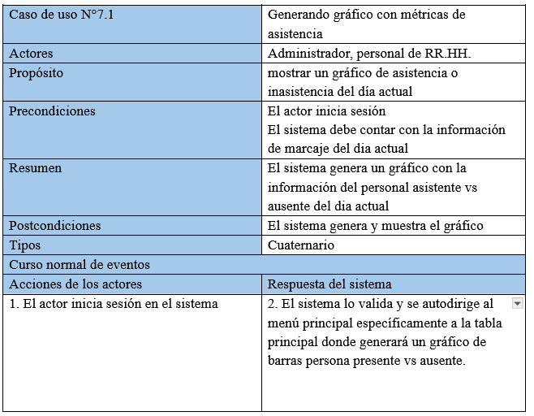

Fuente: Elaborado por el estudiante de acuerdo con el proyecto

En la Tabla 6.63 se puede visualizar el Caso de uso N°7.2 que consiste en acceder al menú principal desplegable donde el actor debe iniciar sesión con un Rut de empresa y una clave, la cual será validada por el sistema, redirigiendo al actor al menú principal desplegable, este caso de uso es fundamental.

Tabla 6.63 Caso de uso N°7.2, Accediendo al menú
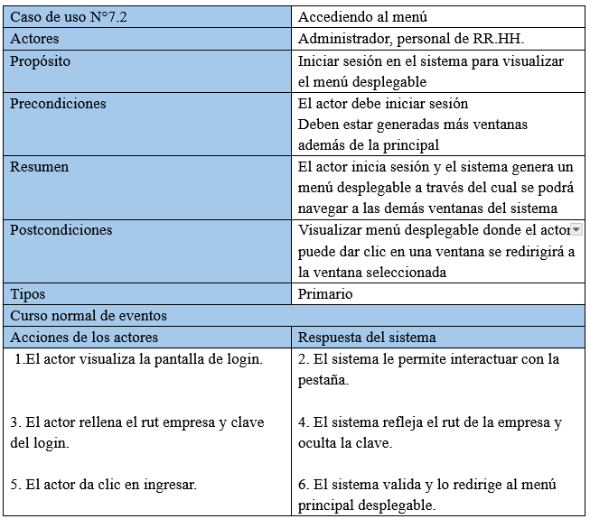

Fuente: Elaborado por el estudiante de acuerdo con el proyecto

En la Tabla 6.64 se puede visualizar el Caso de uso N°7.3 que consiste en mostrar una tabla con los empleados que estén ausentes ese día, el proceso comienza cuando el usuario da clic en la casilla de generar tabla de inasistencia y luego el sistema genera la tabla del personal ausente.

Tabla 6.64 Caso de uso N°7.3, visualizando lista con empleados inasistentes
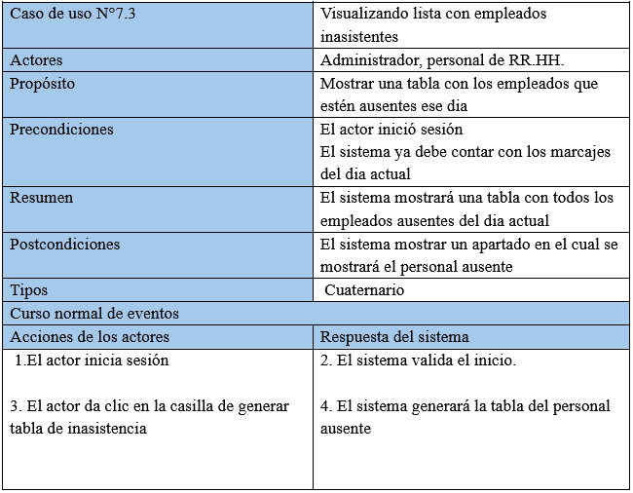

Fuente: Elaborado por el estudiante de acuerdo con el proyecto

En la Tabla 6.65 se puede visualizar el Caso de uso N°7.4 que consiste en cerrar sesión, el proceso comienza cuando el usuario da clic en la opción de cerrar sesión que se encuentra en la parte inferior izquierda del menú desplegable y el sistema le pregunta por confirmación de la decisión.

Tabla 6.65 Caso de uso N°7.4, Cerrando sesión
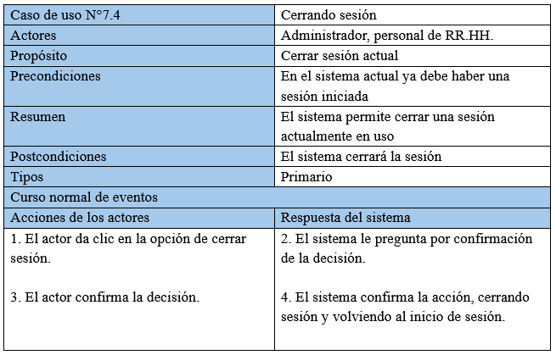

Fuente: Elaborado por el estudiante de acuerdo con el proyecto

En la Tabla 6.66 se puede visualizar el Caso de uso N°7.5 que consiste en volver al menú principal, el proceso comienza cuando el usuario da clic en el logo de la empresa ubicado en la esquina superior izquierda y el sistema lo llevará a la página principal.

Tabla 6.66 Caso de uso N°7.5, Volviendo al menú principal
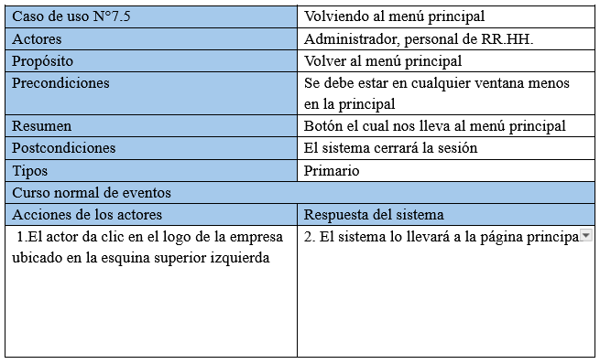

Fuente: Elaborado por el estudiante de acuerdo con el proyecto

DIAGRAMAS DE CASOS DE USO:

En la figura 7.1 se puede visualizar que el proceso comienza con el Administrador o Personal de Recursos Humanos ingresando a la pestaña de asignación de turnos. Luego, desde ahí pueden realizar acciones como visualizar la lista de turnos asignados, asignar un nuevo turno a un trabajador o editar y cambiar turnos previamente asignados según se requiera.

Figura 7.1 Diagrama tabla maestra asignación de turnos
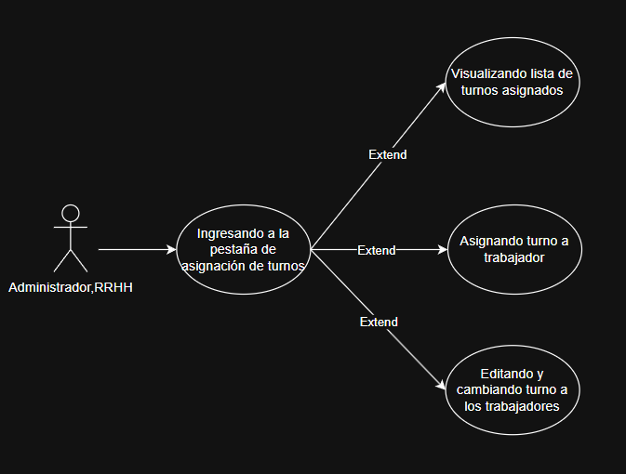

Fuente: Elaborado por el estudiante de acuerdo con el proyecto
En la Figura 7.2 se puede visualizar que, el proceso comienza con el Administrador o Personal de Recursos Humanos ingresando a la pestaña de departamentos, una vez en esta pestaña pueden visualizar los departamentos, generar un departamento y activar/desactivar un departamento.

Figura 7.2 Diagrama tabla maestra departamentos
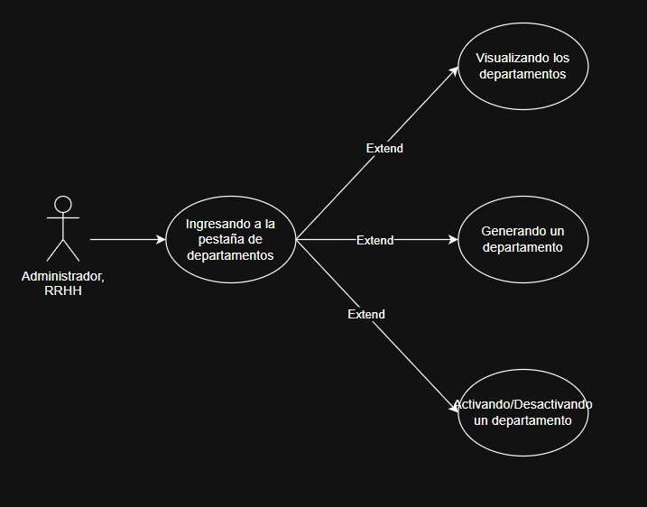

Fuente: Elaborado por el estudiante de acuerdo con el proyecto

En la Figura 7.3 se puede visualizar que, el proceso comienza con el Administrador o Personal de Recursos Humanos ingresando a la pestaña de contratos, una vez en esta pestaña pueden visualizar los tipos de contratos, generar un tipo de contrato y activar/desactivar un tipo de contrato.

Figura 7.3 Diagrama tabla maestra contratos
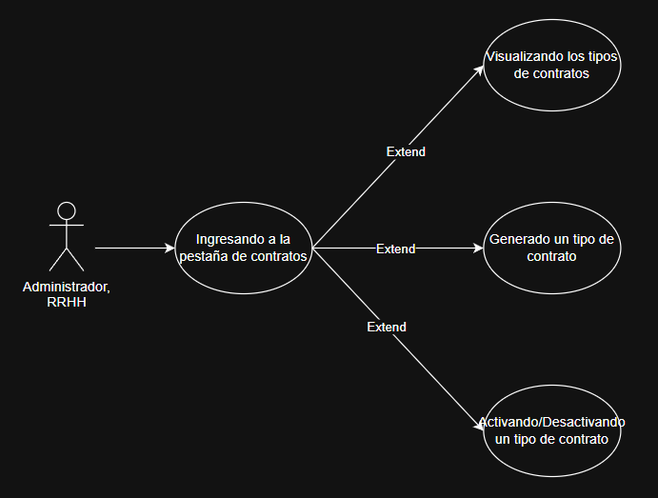

Fuente: Elaborado por el estudiante de acuerdo con el proyecto

En la Figura 7.4 se puede visualizar que, el proceso comienza con el Administrador o Personal de Recursos Humanos ingresando a la pestaña de vacaciones, una vez en esta pestaña pueden visualizar los tipos de vacaciones, generar un tipo de vacaciones y activar/desactivar un tipo de vacaciones.

Figura 7.4 Diagrama tabla maestra tipo vacaciones
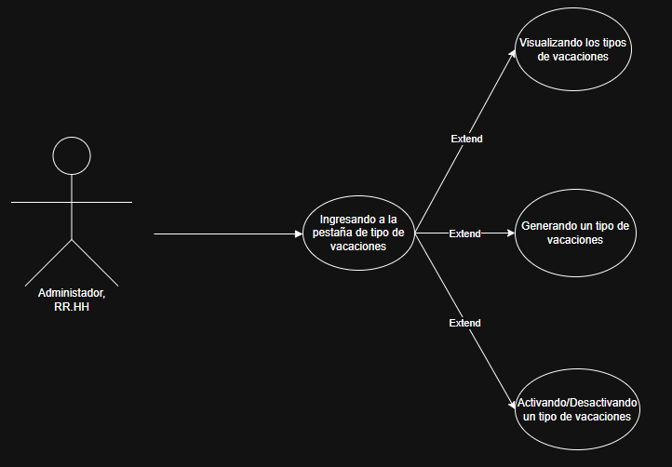

Fuente: Elaborado por el estudiante de acuerdo con el proyecto

En la Figura 7.5 se puede visualizar que, el proceso comienza con el Administrador o Personal de Recursos Humanos ingresando a la pestaña de sucursales, una vez en esta pestaña pueden visualizar la lista de sucursales, generar una nueva sucursal y activar/desactivar una sucursal.

Figura 7.5 Diagrama tabla maestra sucursales
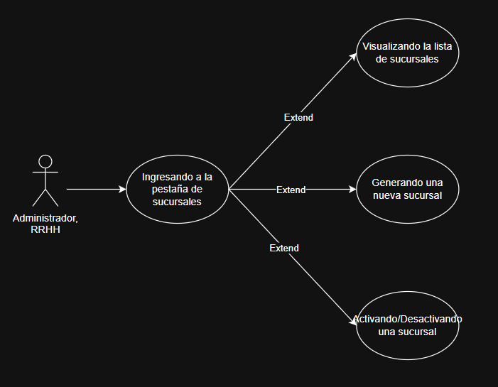

Fuente: Elaborado por el estudiante de acuerdo con el proyecto

En la Figura 7.6 se puede visualizar que, el proceso comienza con el Administrador o Personal de Recursos Humanos ingresando a la pestaña de centros de costos, una vez en esta pestaña pueden visualizar la lista de centros de costos, generar un centro de costos o activar/desactivar un centro de costos.

Figura 7.6 Diagrama tabla maestra centro de costos
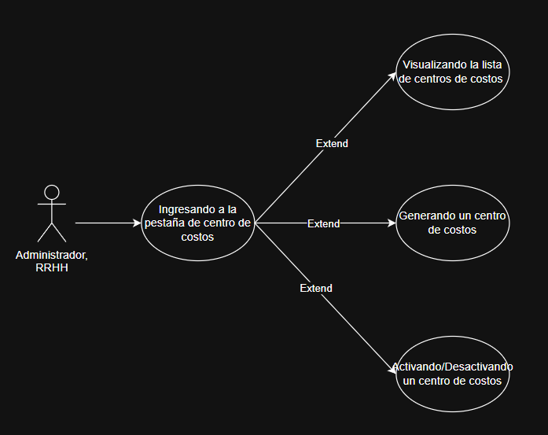

Fuente: Elaborado por el estudiante de acuerdo con el proyecto

En la Figura 7.7 se puede visualizar que, el proceso comienza con el Administrador o Personal de Recursos Humanos ingresando a la pestaña de ficha de empleado, una vez en esta pestaña pueden imprimir una ficha de empleado, mostrar una lista de empleados, guardar datos de empleado y crear nuevo empleado.

Figura 7.7 Diagrama tabla maestra ficha de empleado
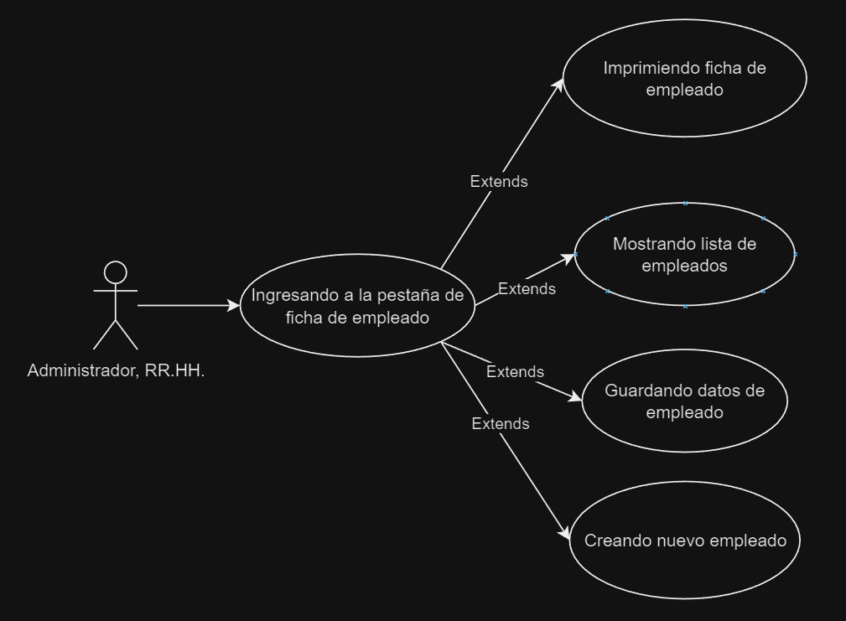

Fuente: Elaborado por el estudiante de acuerdo con el proyecto

En la Figura 7.8 se puede visualizar que, el proceso comienza con el Administrador o Personal de Recursos Humanos ingresando a la pestaña de vacaciones, una vez en esta pestaña pueden realizar acciones como: mostrar la lista con las vacaciones de cada empleado, definir días a otorgar para vacaciones, visualizar listado de empleados de vacaciones, guardar cambios en vacaciones, imprimir la lista de vacaciones y eliminar vacaciones.

Figura 7.8 Diagrama vacaciones
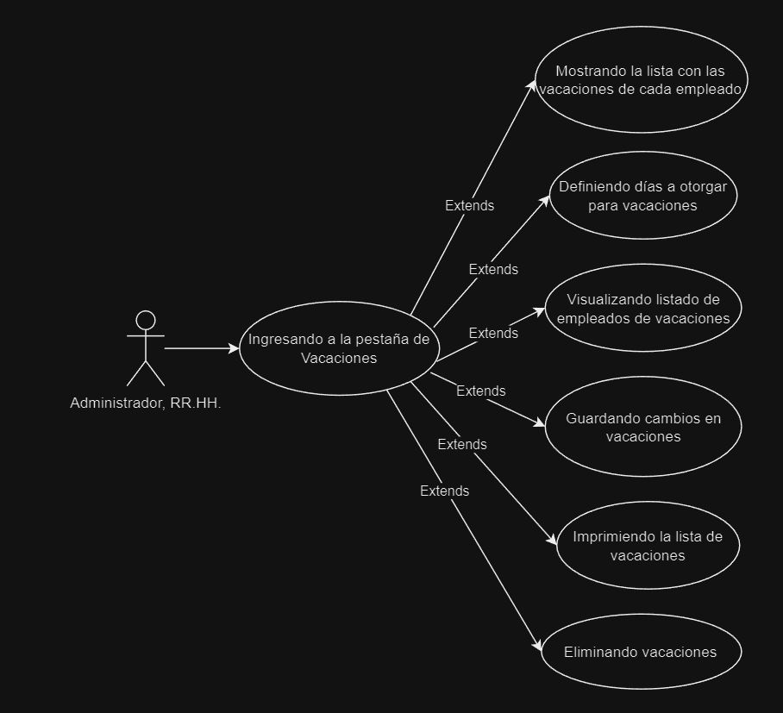

Fuente: Elaborado por el estudiante de acuerdo con el proyecto
En la Figura 7.9 se puede visualizar que el proceso comienza con el Administrador o Personal de Recursos Humanos ingresando a la pestaña de turnos, una vez en esta pestaña pueden mostrar el listado de turnos, generar un nuevo turno, generar cambios en los turnos, eliminar turnos, visualizar horarios y visualizar resumen de turno.

Figura 7.9 Diagrama turnos
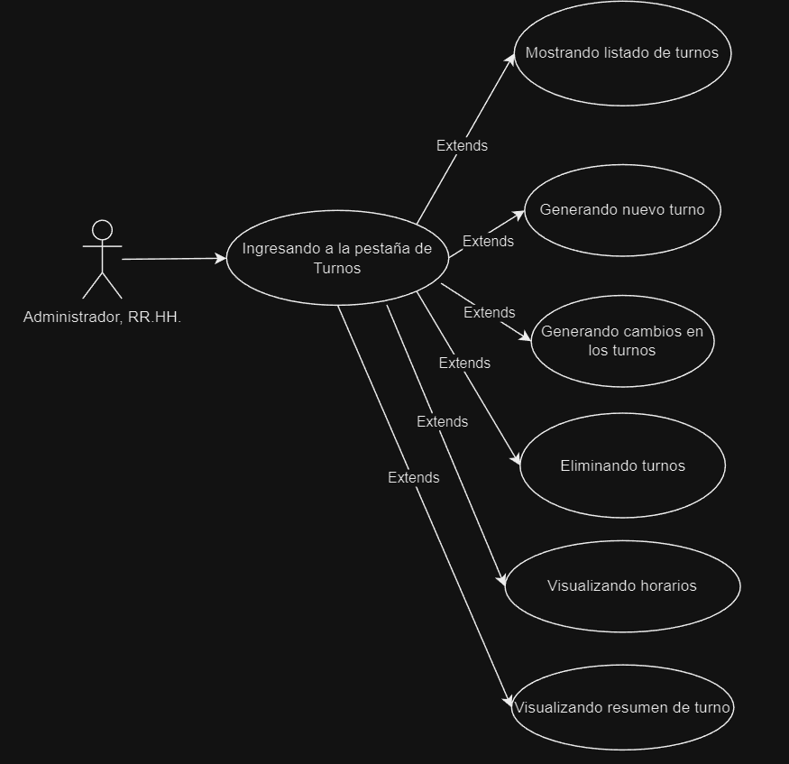

Fuente: Elaborado por el estudiante de acuerdo con el proyecto
En la Figura 7.10 se puede visualizar que, el proceso comienza con el Administrador o Personal de Recursos Humanos ingresando a la pestaña de informe de asistencia, una vez en esta pestaña pueden realizar acciones como: revisar informes de asistencia, filtrar informes por fecha específica, seleccionar un filtro de búsqueda, buscar informe de asistencia, generar un nuevo informe de asistencia, imprimir un informe de asistencia y visualizar informe diario de asistencia.

Figura 7.10 Diagrama informe de asistencia
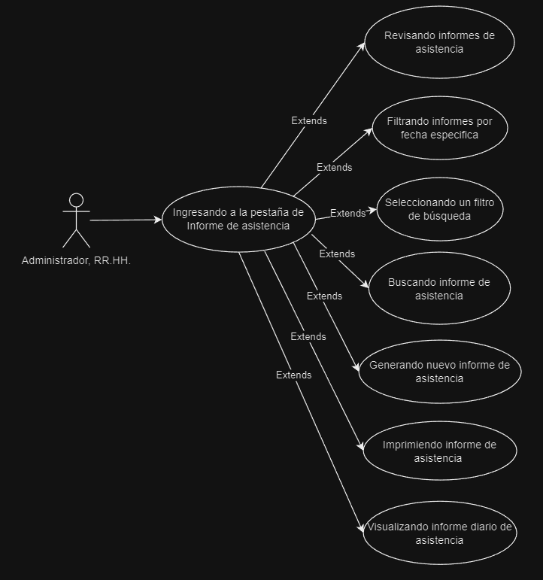

Fuente: Elaborado por el estudiante de acuerdo con el proyecto
En la Figura 7.11se puede visualizar que, el proceso comienza con el Administrador o Personal de Recursos Humanos ingresando a la pestaña para otorgar permisos, una vez en esta pestaña pueden realizar acciones como: asignar permisos, filtrar por datos específicos, crear permisos, visualizar casillas de selección, seleccionar si el permiso es con o sin goce de sueldo, visualizar una lista con los permisos otorgados, eliminar permiso seleccionado, imprimir permiso seleccionado.
Figura 7.11 Diagrama otorgar permisos
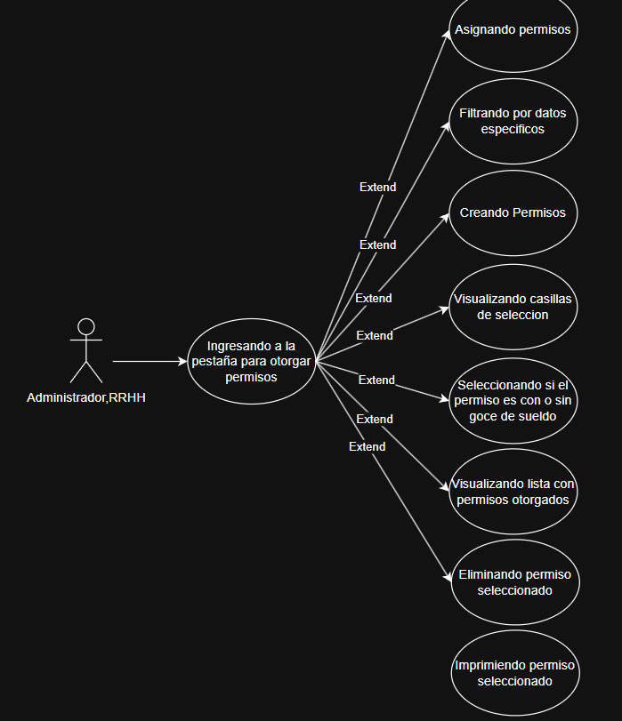

Fuente: Elaborado por el estudiante de acuerdo con el proyecto
En la Figura 7.12 se puede visualizar que, el proceso comienza con el Administrador o Personal de Recursos Humanos ingresando a la página principal, desde ahí pueden generar gráficos con las métricas de asistencia, ingresar al menú desplegable con acceso a todas las ventanas, mostrar la lista de empleados inasistentes, cerrar sesión y volver al menú principal.

Figura 7.12 Diagrama página principal
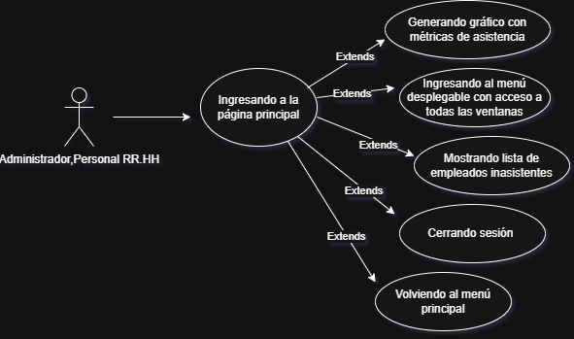

Fuente: Elaborado por el estudiante de acuerdo con el proyecto

MATRIZ DE REQUERIMIENTO VS CASOS DE USO:

En la Tabla 8.1 se puede visualizar un trozo de la relación entre los requerimientos y los casos de uso. Las intersecciones marcadas indican que requerimientos están cubiertos por caso de uso. Además, esta herramienta es fundamental para asegurar la trazabilidad entre lo que el usuario necesita y lo que se está desarrollando, para ver el Excel de la matriz revisar anexo 10.7.

Tabla 8.1 Trozo de matriz de requerimientos vs casos de uso
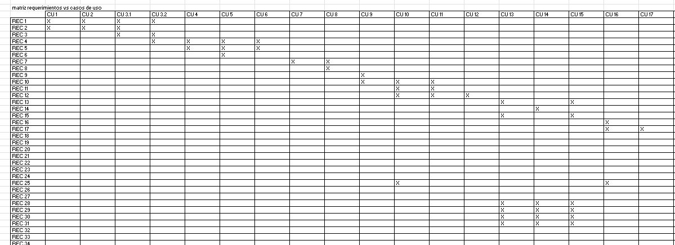

Fuente: Elaborado por el estudiante de acuerdo con el proyecto

OBJETIVOS

Objetivo General:

Desarrollar un sistema biométrico web que permita a la empresa gestionar eficientemente la asistencia y control de personal mediante tecnología digital moderna.

Objetivos Específicos:

Implementar un módulo robusto que permita la carga, actualización y consulta.

Construir los módulos que faciliten la solicitud digital de vacaciones, permisos y turnos por parte de los colaboradores

Desarrollar la funcionalidad para generar informes detallados de asistencia y puntualidad, y crear una página principal interactiva que sirva como un dashboard consolidado, mostrando métricas y resúmenes ejecutivos relevantes.

ANEXO

Currículum Vitae de cada integrante:

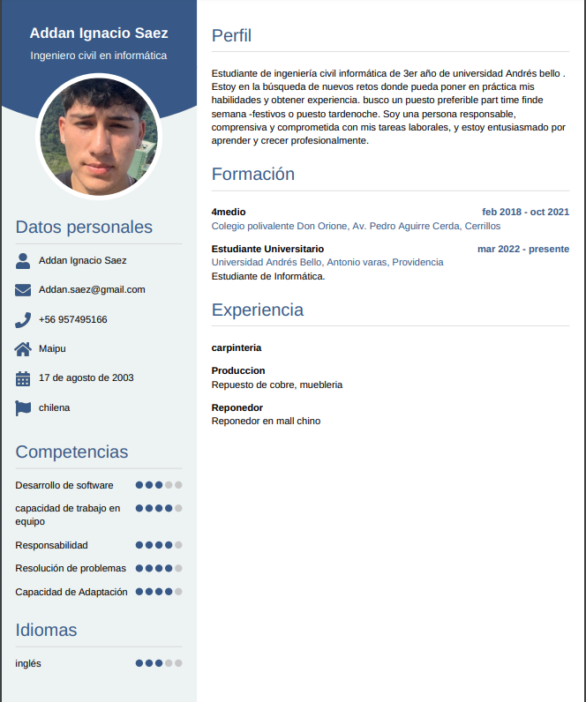
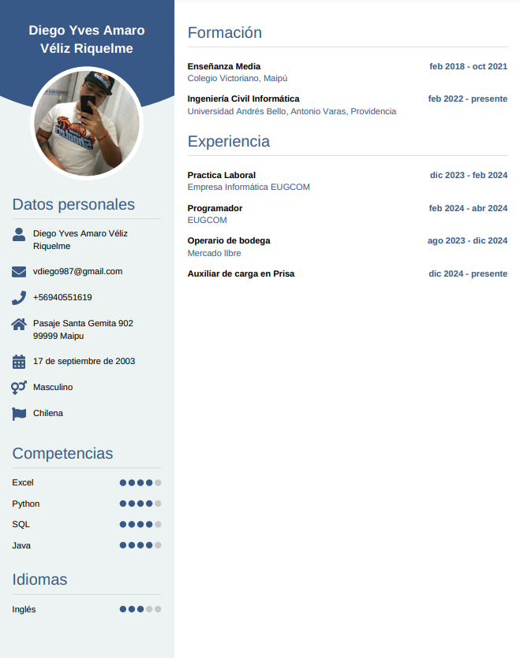
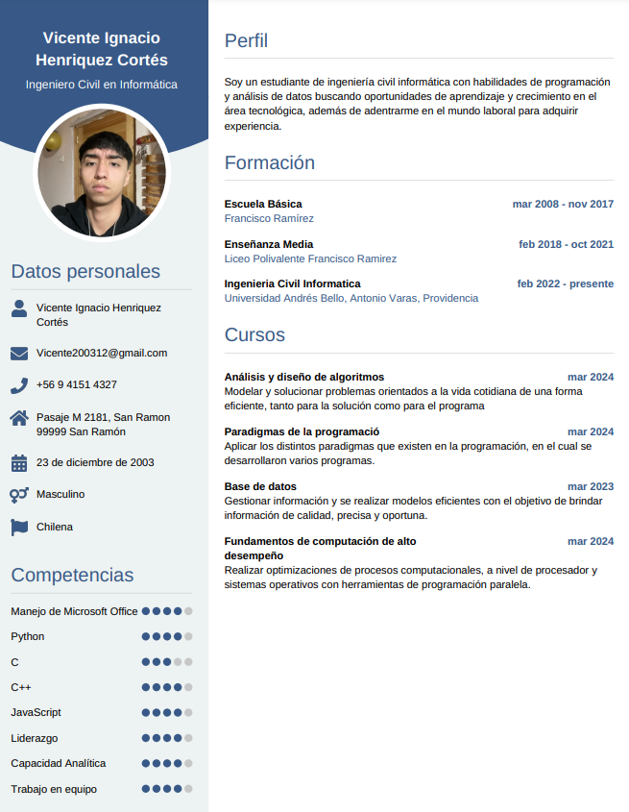
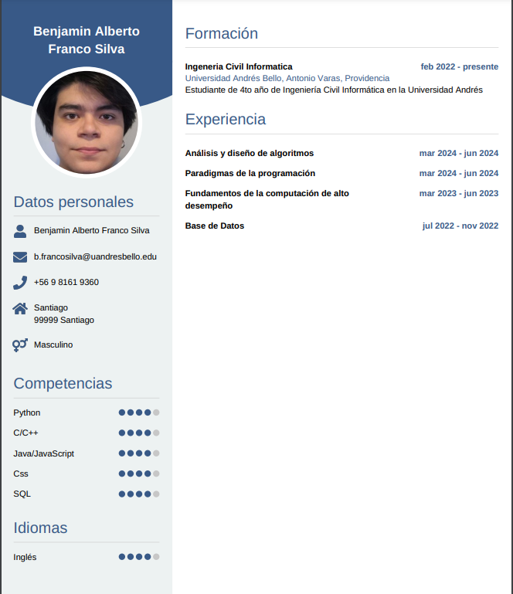
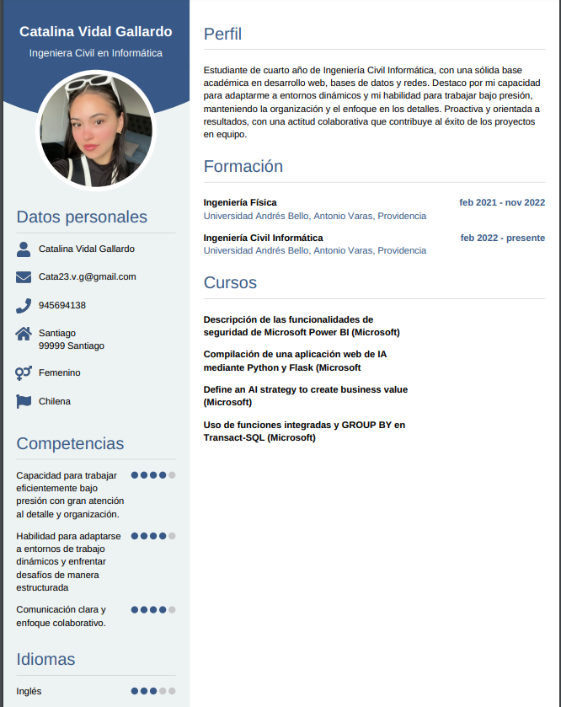

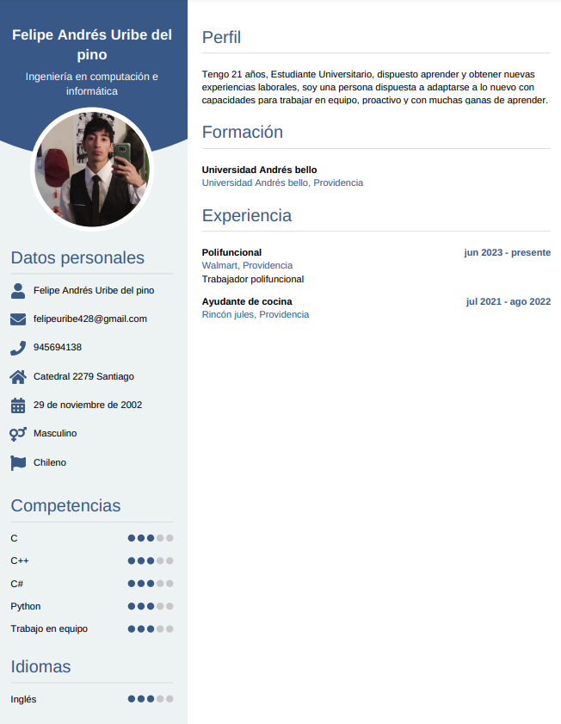

Correo de aceptación de requisitos por parte del usuario
Para ver en pdf en anexo 10.8.

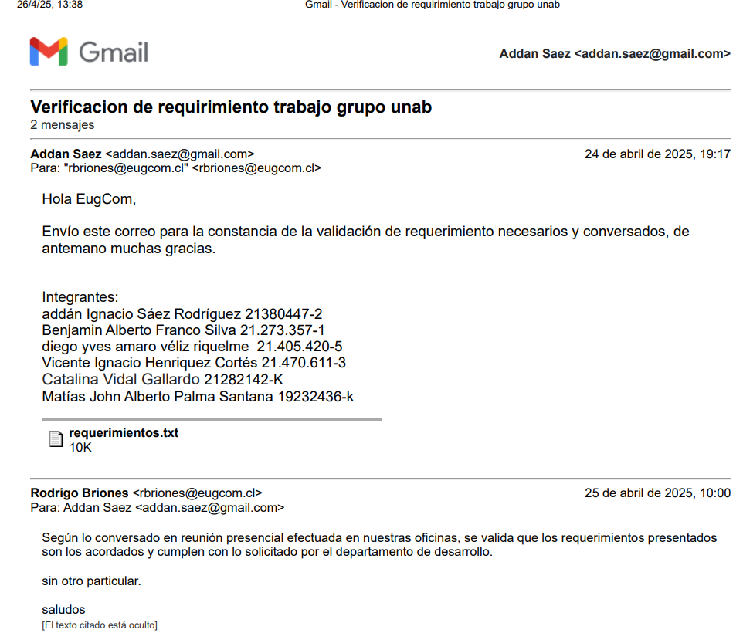

Planificación:

En la figura 10.1 se comprende de mejor forma la planificación del proyecto con una carta Gantt, con pasos de logro, para revisar Excel, anexo 10.9.

Tabla 10.1 planificación Gantt
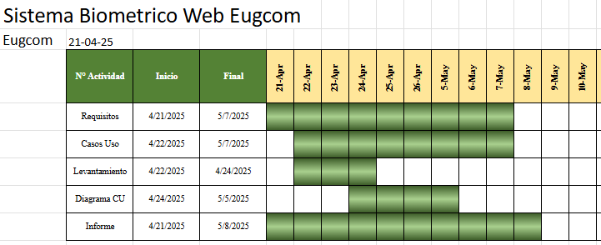

Fuente: Elaborado por el estudiante de acuerdo con el proyecto

Estimación de costos:

Dado que el desarrollo del sistema es realizado por el equipo y no representa un gasto monetario directo para EugCom, se considera que la inversión inicial en términos financieros es $0 CLP.
Aunque el desarrollo del portal biométrico digital no implique costos directos de contratación externa sí existirán costos asociados al proyecto durante los dos semestres de desarrollo. Estos costos se centrarán en el valor del tiempo dedicado por el personal de Eugcom al proyecto y los costos directos de infraestructura necesarios.

Costos Principales Durante el Desarrollo (Estimación)

Tiempo del Personal

El valor estimado del tiempo que analistas, diseñadores, programadores y el líder de proyecto dediquen al desarrollo durante los dos semestres. Este es un costo de oportunidad, ya que ese tiempo podría utilizarse en otros proyectos.

La Tabla 10.2 presenta una estimación de los costos asociados al desarrollo e implementación de un sistema, desglose ándolos en diferentes rubros y justificando el nivel de cada costo estimado.

Tabla 10.2 Estimación de costo
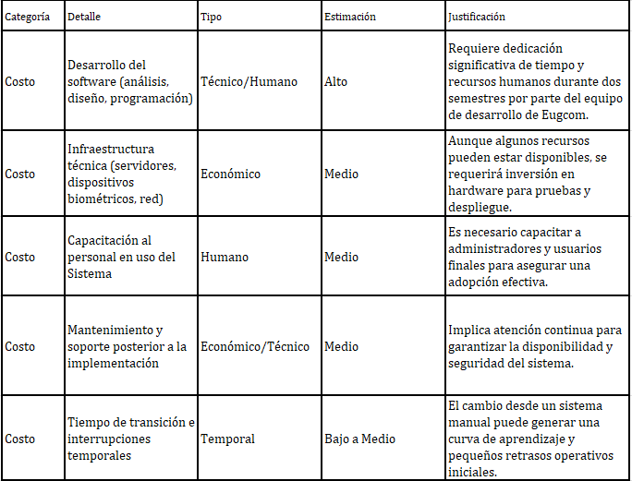

Fuente: Elaborado por el estudiante de acuerdo con el proyecto

Estimación de beneficios:

La implementación del portal biométrico digital puede generar varios beneficios para Eugcom y sus clientes:

Reducción de Errores Administrativos

La automatización del registro de asistencia y la gestión de permisos y vacaciones minimizará los errores humanos asociados con el ingreso manual de datos.

Aumento de la Eficiencia y Productividad

La automatización de tareas repetitivas liberará tiempo del personal administrativo, permitiéndoles enfocarse en actividades de mayor valor. Los empleados también podrán gestionar sus solicitudes de forma más ágil.

Mejor control de la Asistencia

El registro biométrico proporciona un registro preciso y confiable de la asistencia, reduciendo el fraude y las inconsistencias.

Transparencia en las Horas Extras

El sistema facilitará el seguimiento y la gestión transparente de las horas extras trabajadas, como se buscó en el proyecto con Garveshop S.A.

Gestión Centralizada

Una plataforma web única para la gestión de turnos, licencias y vacaciones simplificará los procesos y mejorará la visibilidad para todos los involucrados.

Mejora en la Toma de Decisiones

El acceso fácil a reportes precisos y actualizados sobre la asistencia y las ausencias proporcionará información valiosa para la toma de decisiones estratégicas en la gestión del personal.

Mejora de la Satisfacción del Empleado

Un sistema moderno y eficiente puede mejorar la experiencia del empleado al facilitar la gestión de sus permisos y vacaciones.

Potencial de Nuevos Negocios para Eugcom

El desarrollo de este portal puede convertirse en un producto o servicio que Eugcom pueda ofrecer a otros clientes, generando nuevas oportunidades de negocio.

La Tabla 10.3 presenta una visión de los beneficios esperados tras la implementación del sistema, clasificándolos por su naturaleza y estimando su nivel de impacto, junto con una justificación para cada uno de ellos
Tabla 10.3 Estimación de beneficios
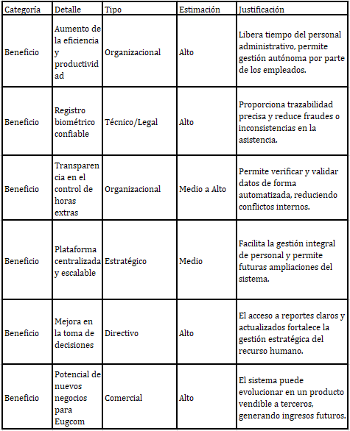

Fuente: Elaborado por el estudiante de acuerdo con el proyecto

Análisis financiero del proyecto

En la tabla 10.4 flujo de caja proyecta los beneficios de desarrollar internamente el sistema biométrico web, comparándolo con la alternativa de adquirir software comercial. La inversión inicial de -$15.000.000 CLP en el año 0 se basa en el costo promedio de software similar en el mercado. Al descontar los flujos de caja futuros a una tasa del 10%, se obtiene un Valor Presente Neto (VAN) de $304.491.372 CLP y una Tasa Interna de Retorno (TIR) del 239,33%. Estos resultados indican que el desarrollo interno representa una alternativa financieramente muy atractiva, generando un valor significativo en comparación con la opción comercial promedio, para visualizar el Excel dirigirse al anexo 10.10.

Tabla 10.4 proyección de flujo de caja
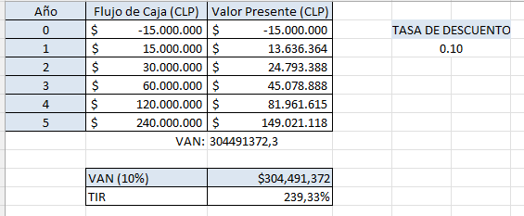

Fuente: Elaborado por el estudiante de acuerdo con el proyecto

Dimensiones técnicas del proyecto:

Las dimensiones técnicas de un proyecto son los aspectos fundamentales que describen cómo se construirá y funcionará el sistema o producto.

Tecnología Biométrica

Selección e integración de un sistema de reconocimiento biométrico (huella dactilar). Esto implica la elección de los dispositivos hardware, la comunicación con el software y la seguridad de los datos biométricos.

Desarrollo Web (Frontend)

Desarrollo de la interfaz de usuario accesible a través de navegadores web. Se requerirán tecnologías como HTML, CSS, JavaScript y posiblemente un framework moderno.

Desarrollo Web (Backend)

Desarrollo de la lógica de negocio del sistema, la gestión de la base de datos y la comunicación con el Front End.

Base de Datos

Selección y configuración de una base de datos para almacenar la información del sistema. Se pueden considerar opciones como PostgreSQL, MySQL, SQL Server o bases de datos NoSQL.

Seguridad

Implementación de medidas de seguridad robustas para proteger los datos sensibles. Esto incluye autenticación segura, autorización, encriptación de datos en tránsito y en reposo, y protección contra vulnerabilidades web comunes.

APIs e Integraciones

Desarrollo de APIs para la comunicación entre los diferentes componentes del sistema (frontend, backend, dispositivos biométricos) y posibles integraciones con otros sistemas.

Escalabilidad

Diseño del sistema pensando en el crecimiento futuro de la empresa y la posible necesidad de soportar un mayor número de usuarios y datos.

Usabilidad y Accesibilidad

Diseño de una interfaz intuitiva y fácil de usar para todos los usuarios, considerando principios de accesibilidad web.

La Tabla 10.5 presenta una visión de las dimensiones técnicas clave que deben considerarse para el desarrollo del proyecto. Clasifica estas dimensiones por su naturaleza técnica y estima su nivel de complejidad o criticidad, proporcionando además una justificación para dicha estimación.

Tabla 10.5 Dimensiones técnicas del proyecto
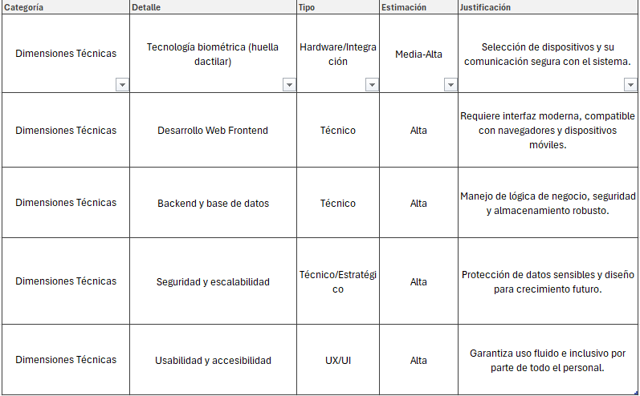

Fuente: Elaborado por el estudiante de acuerdo con el proyecto

Excel matriz de requerimientos vs casos de uso
Excel

Pdf de correo de aceptación de requisitos por parte del usuario

Excel carta Gantt.

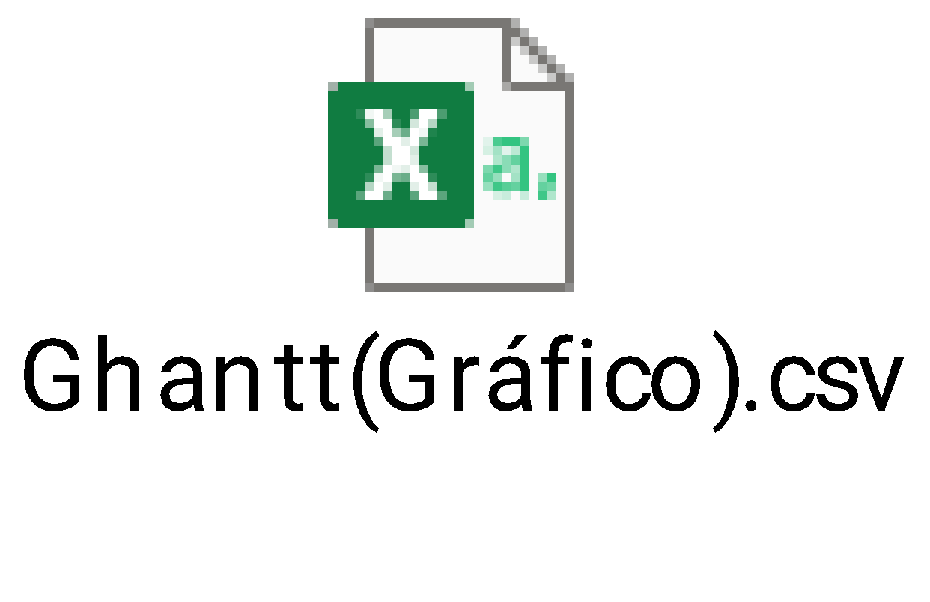

Excel proyección de flujo de caja.

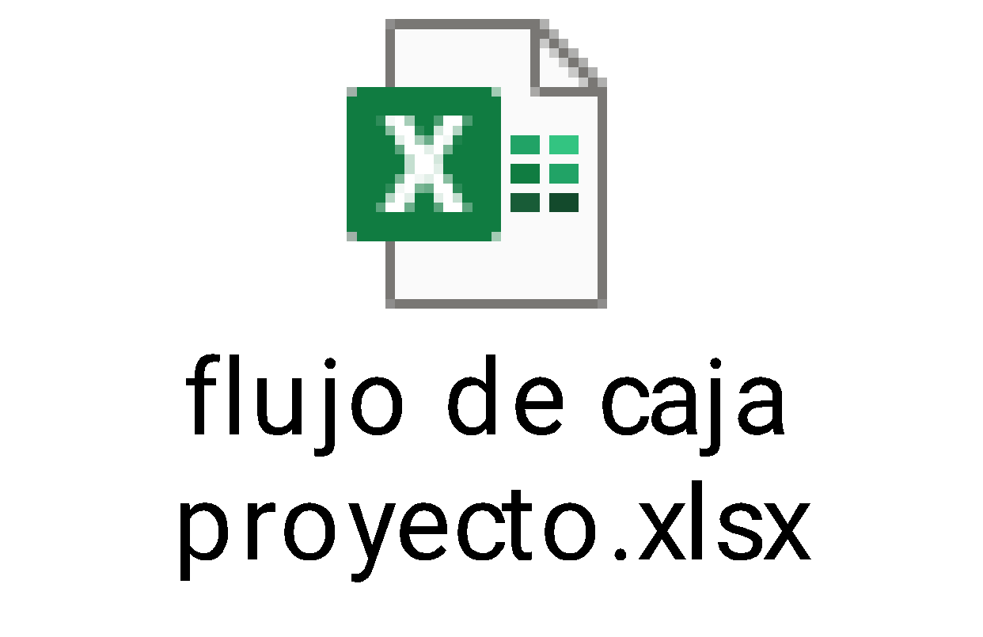

Departamentos

Como el sistema permitirá visualizar y gestionar los departamentos de la empresa sean estos contabilidad donde la función principal es registro, procesamiento y análisis de todas transacciones financieras de la empresa donde tendrá un acceso a herramientas de análisis financiero, centro de finanzas que es la gestión estratégica de los recursos financieros de la empresa como puede incluir la relación con bancos o inversores, cobranza que administra y recupera las cuentas por cobrar de la empresa como los cumplimientos y minimización de riesgo de deudas, exactamente con accesos a módulos de cuentas por cobrar, historial de pagos de clientes y por último recursos humanos que gestiona el capital humano de la empresa, normativas, además de que es un acceso a base de datos. . Donde es esencial para clasificar a los empleados, es decir, asignar a cada empleado a su departamento, y para gestionar accesos y permisos.

Motivos de permiso

Cuando nos referimos a motivos de permiso es específicamente por duelo, por matrimonio o unión civil, médico, nacimiento, para votar, sin goce de sueldo, calamidad doméstica, etc.

Sucursal

Las sucursales operativas donde son punto de ventas directos, centro de atención al cliente o cualquiera ubicación donde se llevan a cabo las actividades principales de prestación de servicios. Las administrativas son específicamente las oficinas donde se concentran las funciones de soporte y gestión de la empresa. Representación son las oficinas pequeñas donde su función principal es la presencia de marca y de producción son fábricas donde se lleva cabo el proceso de fabricación o ensamble de productos

Centro de costo

Se visualiza los centros de costos como, departamento de finanzas, administración y departamento de informática donde departamento de finanzas agrupa todos los gastos relacionados con la gestión estratégica de los recursos, exactamente se podrá asignar el costo de personal de finanzas, el seguimiento presupuesto del área e informe de gastos financieros. La administración visualiza el registro de gastos generales de la empresa, reportes de gastos administrativos. Los departamentos de informática tendrán seguimiento de la inversión tecnológica e informe de gastos TI.

Tipo de contrato

Estas son las clasificaciones de empleo (por ejemplo, tiempo completo, tiempo parcial). El sistema las utilizará para determinar los derechos de los empleados (vacaciones, beneficios, etc.).

Tipo de vacaciones

Los tipos de vacaciones que son vacaciones legales y progresivas donde las legales son los días de descanso remunerado y las progresivas donde son días adicionales de vacaciones remuneradas que suman a las vacaciones legales, el sistema debe calcular y añadir automáticamente estos días al saldo de total de vacaciones

Turno

Define las configuraciones de los horarios de trabajo de los empleados, incluyendo horas de inicio y fin, duración de la jornada, días de la semana y periodos de colación. El sistema administra y permite asignar estos turnos a los trabajadores.

Cerrar sesión

El método cerrar sesión se refiere a que el usuario seleccione la opción “cerrar sesión” ubicada en la parte inferior del menú desplegable, opción la cual al seleccionar el sistema preguntará para confirmar la acción. Una vez la acción es confirmada, la sesión se cerrará de manera segura y el usuario será redirigido a la página de login donde podrá volver a iniciar sesión.

Volver al inicio

El método Volver al inicio consiste en que el usuario hace clic en el logo de la empresa que se encuentra ubicado en la esquina superior izquierda de la pantalla en todas las pestañas del sistema, el usuario al hacerlo es redirigido automáticamente al menú principal de la página, sin necesidad de pasos adicionales.

Permisos

Define los distintos tipos de ausencias autorizadas que un empleado puede solicitar o a las que tiene derecho. El sistema permite registrar y gestionar estos permisos, facilitando la selección de los empleados mediante filtros y considerando que cada trabajador puede tener diferentes permisos asignados.
Los permisos se categorizan:
- permiso por duelo: pérdida del cónyuge, padre, madre, hermano.
- permiso por matrimonio o unión civil: con derecho a remuneración.
- permiso médico: es remunerado, pero con cierta cantidad de días hábiles.
- permiso por nacimiento: para padres biológicos, adoptivos y para madres trabajadoras (prenatal y postnatal).
- permiso para votar: para las elecciones, los trabajadores tienen derecho a 3 horas para votar sin descuentos en la remuneración.
- permiso sin goce de sueldo: son permisos sin remuneración, para casos personales del trabajador.
- permisos por calamidad doméstica: sin remuneración por situaciones de fuerza mayor que suceden en la vida del trabajador.

Ingreso y selección de permisos.

Cubre el proceso completo para registrar nuevos permisos, incluyendo la búsqueda y selección de empleados, la definición de los detalles del permiso (motivó, horas, fecha, si es con goce de haber), y la asignación del permiso al empleado. El usuario puede filtrar la búsqueda de permisos utilizando los siguientes criterios: Nombre, Apellido Paterno, Apellido Materno y RUT, facilitando la identificación rápida de los empleados.
Para el registro del permiso, el sistema incluye un formulario con los siguientes campos: selección del motivo del permiso, indicación de si el permiso es con o sin goce de sueldo, ingreso de la cantidad de horas, ingreso de la hora de inicio y hora de término, y la fecha de inicio y fecha de término del permiso. Luego de que estos datos se encuentren completos, el permiso puede ser asignado a uno o varios empleados seleccionados. Esta información será integrada automáticamente al historial de cada empleado y se verá reflejada en los reportes de asistencia correspondientes.

Visualización de permisos otorgados.

El sistema debe mostrar una lista clara de todos los permisos ya otorgados, incluyendo para cada uno: ID, Fecha, Motivo, Horas, Hora de Inicio, Hora Fin, y si es Con Goce de Sueldo o No. Esta vista permitirá filtros, búsqueda y ordenamiento para una consulta eficiente de las ausencias del personal.

Gestión específica del permiso.

Las funcionalidades para gestionar permisos individuales:
Selección: Permitir seleccionar un permiso específico de la lista.
Impresión: Habilitar la impresión de los detalles completos del permiso seleccionado para documentación.
Eliminación: Ofrecer la opción de eliminar un permiso seleccionado, previa confirmación y con registro de auditoría.

Visualización de datos clave.

Al iniciar sesión en el sistema, el usuario será redirigido automáticamente al menú principal. En el menú principal se presenta información resumida y de alto nivel al inicio, que permite al usuario tener una visión general del estado diario del personal. En esta sección se incluirá un gráfico comparativo de asistentes vs. inasistentes ubicado en el centro, además se desplegará una lista detallada de todos los empleados que se encuentren inasistentes en el día actual. La lista mostrará la información personal de los empleados como nombre completo, cargo, el motivo de la inasistencia. Toda esta información se actualiza de manera automática diariamente.

Inicio y estructura de navegación del sistema.

El sistema cuenta con una pestaña de inicio de sesión con los parámetros que deben ser rellenado como el Rut de la empresa y la clave. Un menú de navegación lateral ubicado en la parte lateral izquierda de la pantalla será el menú principal, visible en todo momento y que permite al usuario el acceso directo desde la página principal a las principales secciones del sistema. Cada opción está claramente identificada con su texto descriptivo correspondiente y con un ícono representativo.

Consulta y filtrado.

Permite a los usuarios acceder y filtrar los informes de asistencia para buscar información específica, para lo cual se habilitarán casillas de selección que permitirán aplicar solo un filtro a la vez, permitiendo al usuario elegir entre las siguientes opciones: RUT, Nombre, Año o Fecha específica. Además, particularmente se contempla la opción de filtrar la búsqueda por fecha específica, lo cual le facilitará al usuario la revisión más detallada de la asistencia de un día determinado

Gestión de informes.

Funcionalidades para la gestión completa de los informes de asistencia de los empleados, entre estas funcionalidades se incluye la posibilidad de generar un nuevo informe, así como la opción de imprimir los informes de asistencia. Además, existe una opción para exportar cada informe, permitiendo al usuario renombrar el archivo antes de guardarlo y visualizar el nombre del archivo exportado.

Contenido del informe diario.

Define la estructura y los campos que debe contener el informe diario de asistencia (nombre, RUT, turno, entradas/salidas, atrasos, inasistencias).

Creación y gestión de turnos

Funcionalidades para definir, guardar, actualizar, eliminar y visualizar la lista de los diferentes tipos de turnos que existen en la empresa.

Definición detallada de horarios

Los horarios de trabajo se definen como:
Día: El día de la semana al que aplica el horario
Hora de entrada: La hora exacta en que se espera que el empleado inicie su jornada laboral (HH:MM)
Horario colación inicio y fin: Es el periodo de tiempo asignado para el descanso de colación del empleado (HH:MM).
Tolerancia: Número de minutos permitidos después de la hora de entrada oficial los cuales el empleado aún se considera a tiempo.
Hora de salida: La hora esperada de término de jornada laboral (HH:MM)

Resumen de registro de horario

Es una funcionalidad de visualización que consolida toda la información de un turno para una fácil revisión, permitiendo generar un resumen detallado del registro horario de una jornada específica. Este resumen incluirá: el día de la jornada, hora de entrada, hora de salida, hora de inicio y término de colación, tolerancias y la cantidad total de horas trabajadas.

Asignación y edición

Asignación de nuevas vacaciones: Seleccionar el empleado, definir la duración, las fechas de inicio y término, y el tipo de vacación (legal o progresiva). El sistema validará contra el saldo disponible.
Edición de vacaciones existentes: Modificar la duración y las fechas de inicio y término de una vacación ya registrada, con un registro de auditoría de los cambios.

Consulta y seguimiento

Permite revisar el estado de las vacaciones de cada empleado en un listado detallado.

Visualización de fichas de empleados

Esta funcionalidad clave permitirá:
Consultar información de empleados de forma eficiente.
Presentar una vista general detallada de cada ficha individual.
Ofrecer un listado resumido con campos seleccionables para consultas rápidas y
personalizadas.

Nuevos empleados

El sistema debe permitir el ingreso de nuevos empleados a través de un formulario con los siguientes campos obligatorios y sus validaciones:
- RUT: Único, con validación de dígito verificador.
- Nombre, Apellido Paterno, Apellido Materno: Solo letras.
- Dirección, Comuna, Celular, Correo, Teléfono Particular: Datos de contacto y ubicación.
- El correo debe ser único.
- Código de Ficha y Código Numérico Automático: Identificadores internos generados por el sistema, ambos únicos.
- Tipo de Contrato: Selección predefinida (ej., Indefinido, Plazo Fijo).
- Fecha de Ingreso: Fecha válida, no futura.
- Empresa (si aplica), Sucursal, Centro de Costo, Departamento de la Empresa:
- Seleccionables desde listas maestras para asignar ubicación física, área de gastos y estructura organizacional.
- Es Administrativo: Casilla de verificación para indicar su rol funcional.
- Está Activo: Casilla de verificación para el estado actual del empleado.

Accesibilidad de dispositivos y SO.

La capacidad del sistema de ser utilizado desde diferentes plataformas (web, móvil) y sistemas operativos (Android, iOS, Windows, macOS). Esto asegura que los usuarios puedan acceder al sistema desde sus dispositivos preferidos.

Concurrencia/Multiusuario

La capacidad del sistema para soportar a múltiples usuarios trabajando al mismo tiempo sin degradación del servicio o errores.

Rendimiento/Manejo de volumen

La habilidad del sistema para procesar grandes cantidades de datos o transacciones sin que el rendimiento se vea afectado negativamente (evitando tiempos de espera excesivos).

Seguridad

Las medidas que el sistema implementará para proteger la información (especialmente datos sensibles) contra accesos no autorizados. Incluye aspectos como cifrado, autenticación (verificación de identidad del usuario) y control de acceso (qué puede hacer cada usuario).

Tiempo de respuesta.

Un requisito de rendimiento específico que establece un límite de tiempo (menos de 2 segundos) para las operaciones del usuario. Esto garantiza una experiencia de usuario fluida y eficiente.

Exportación de informes/Compatibilidad de formatos

Generar reportes en formatos comunes y útiles (PDF, Excel) para su posterior análisis o distribución.

Compatibilidad de navegadores

Asegura que el sistema funcionará correctamente en los navegadores web más populares y actualizados, garantizando la accesibilidad para la mayoría de los usuarios.

Escalabilidad

La capacidad del sistema para crecer y adaptarse a futuras expansiones o adiciones de nuevas funcionalidades (módulos) sin requerir una reestructuración completa.

Respaldo de datos/fiabilidad

La exigencia de que el sistema realice copias de seguridad automáticas y constantes de la base de datos.

Integración

La capacidad del sistema de conectarse y compartir información con otros sistemas internos de la empresa.

Internacionalización/usabilidad

La capacidad de la interfaz de usuario de cambiar entre diferentes idiomas (español e inglés), mejorando la usabilidad para una base de usuarios diversa.

Guardar cambios de vacaciones

El sistema permitirá guardar cualquier modificación que el usuario realice en los datos, ya sean descripciones, nombres, fechas o cualquier otro campo editable, operando de la siguiente manera:

- Interfaz de Edición: Cuando un usuario autorizado modifique un campo (como un nombre de empleado, una dirección, o una fecha de vacaciones) en la interfaz del sistema.

- Activación de Guardado: El usuario activará la acción de guardar a través de un botón o comando claramente indicado (ej., "Guardar", "Actualizar").

- Validaciones Automáticas: Antes de enviar los datos, el sistema ejecutará validaciones automáticas para asegurar la integridad y el formato correcto de la información (ej., RUT válido, correo electrónico correcto, campos obligatorios completados). Si hay errores, se informará al usuario y no se procederá.

- Persistencia en Base de Datos: Una vez que los datos pasan las validaciones, el sistema los almacenará de forma segura y permanente en la base de datos, actualizando el registro correspondiente.

- Confirmación/Error: El usuario recibirá un mensaje de confirmación si los cambios se guardaron exitosamente, o un mensaje de error si hubo algún problema durante el proceso.

11.REFERENCIAS

EugCom. (07 de 05 de 2025). EugCom. Obtenido de EugCom: https://www.eugcom.cl/
Sanchez, C. (24 de 01 de 2020). Normas APA. Obtenido de Normas APA: https://normas-apa.org/citas/
software, I. d. (03 de 05 de 2025). Canvas Unab. Obtenido de Canvas Unab: https://canvas.unab.cl/courses/143007/files/folder/_Material/RUBRICA?preview=14113604

